**TRƯỜNG CAO ĐẲNG THỰC HÀNH FPT POLYTECHNIC**



**BÁO CÁO**

##### ASM JAVA 6

**WEBSITE SHOES STORE**

**GVHD: ThS. NGUYỄN THANH PHƯỚC**

**Sinh viên thực hiện: PS19749 - Lai Bỉnh An**

**PS19619 - Nguyễn Duy An**

**PS19618 - Lâm Dũng Trung**

***Thành phố Hồ Chí Minh – 2023***

# GIỚI THIỆU DỰ ÁN

## Hiện trạng

### Mô tả

* AT SHOP là hệ thống bán hàng khá nổi tiếng trong khu vực thành phố Hồ Chí Minh. Hiện tại shop đang kinh doanh bốn mặt hàng chính đó là giày.
* AT SHOP kinh doanh giày theo hình thức bán hàng trực tiếp tuy nhiên do tình hình dịch bệnh covid - 19 diễn ra khá phức tạp đã ảnh hưởng nặng nề để quá trình kinh doanh của cửa hàng. Bị tổn thất khá nặng nề về chi phí mặt bằng và không thể buôn bán trực tiếp làm ảnh hưởng đến ngân sách của shop.
* Nhu cầu trao đổi buôn bán, đặc biệt là mua sắm ngày càng tăng cao. Tuy nhiên, vì khoảng cách địa lý, diện tích mặt bằng đã tác động một phần không nhỏ đến quá trình này. Nhằm giải quyết được các vấn đề trên và tận dụng tối đa những ưu điểm vượt trội của Internet, AT SHOP đã lên ý tưởng và tiến hành xây dựng app "Shop kinh doanh" này với mục đích mở rộng thị trường "kinh doanh online" nhưng chất lượng.

### Khó khăn

* Thông tin các khách hàng quá nhiều nên việc lưu trữ thông tin còn gặp rất nhiều khó khăn.
* Vất vả trong việc kiểm tra số lượng các mặt hàng trong kho.
* Hạn chế trong việc thống kê các khách hàng thân thiết.
* Tốn thời gian trong việc thống kê doanh thu hàng tháng, hàng năm.
* Việc tìm kiếm các mặt hàng khá tốn thời gian.
* Không đáp ứng được nhu cầu mua sắm 24/7.
* Khó triển khai các chương trình quảng cáo với khách hàng.
* Tốn kém chi phí thuê mặt bằng.
* Khó khăn về địa điểm kinh doanh.
* Các cửa hàng thì phải có nhân viên túc trực theo ca.

### Giải pháp

* Xây dựng giao diện cho khách hàng mua sản phẩm online.
* Xây dựng chức năng quản lý thông tin.
* Xây dựng chức năng quản lý sản phẩm.
* Xây dựng chức năng thống kê doanh thu.
* Xây dựng chức năng tìm kiếm sản phẩm theo hai tiêu chí tên và giá sản phẩm.
* Xây dựng trang chủ giới thiệu các sản phẩm.

# Phân tích

## Yêu cầu của ATShop

### Nội dung

* Website bán hàng gồm 2 phần: Phần 1 - bán hàng (dành cho khách hàng) và Phần 2 - công cụ quản trị (nhân viên)

### Bán hàng

* Trưng bày được hàng hóa cho khách hàng xem
* Cho phép khách hàng phân loại hàng hóa hoặc tìm kiếm theo giá, tên. Khi hiển thị hàng thì phải hiển thị các mặt hàng cùng loại đi kèm.
* Giỏ hàng dùng để quản lý các mặt hàng đã chọn của khách hàng.
* Đặt hàng và quản lý đơn hàng đã đặt của mỗi khách hàng.

### Công cụ quản trị

* Thực hiện các chức năng quản lý dữ liệu như xem, thêm, sửa, xóa, sắp xếp, tìm kiếm và phân trang.

### Công nghệ

* Controller và RestController không được phép làm việc trực tiếp với DAO mà phải thông qua Business Logic Layer (Service).
* Toàn bộ Website bán hàng sử dụng Thymeleaf có tổ chức layout để xây duwnjjg giao diện, riêng phần giỏ hàng thì sử dụng AngularJs để trình bày giao diện kết hợp với Restful API để xử lý các chức năng.
* Công cụ quản trị phải sử dụng AngularJs và Restful API theo mô hình Single Page Application.

### Bảo mật

* Sử dụng Spring Security Framework kết hợp CSDL để phân quyền người sử dụng tham gia vào hệ thống với các vai trò Customer, Staff và Director.
* Yêu cầu về bảo mật chức năng.
* Phải đăng nhập mới cho phép đặt hàng và quản lý đơn hàng của riêng mình.
* Các Restful API phục vụ cho admin cần phải được phân quyền cho các vai trò Staff hoặc Director.

## Lập kế hoạch dự án

|  |  |  |  |  |
| --- | --- | --- | --- | --- |
| **TT** | **Hạng mục** | **Bắt đầu** | **Kết thúc** | **Kết quả** |
| 1 | Phân tích yêu cầu khách hàng | 08/03/2023 | 13/03/2023 | Done |
| 1.1 | Vẽ sơ đồ use cases | 09/03/2023 | 10/03/2023 | Done |
| 1.2 | Phân tích thực thể | 10/03/2023 | 10/03/2023 | Done |
| 1.3 | Phân tích chức năng quản lý | 10/03/2023 | 13/03/2023 | Done |
| 2 | Thiết kế sơ đồ ERD | 10/03/2023 | 18/03/2023 | Done |
| 2.1 | Phác thảo giao diện | 14/03/2023 | 16/03/2023 | Done |
| 2.2 | Tạo csdl | 17/03/2023 | 18/03/2023 | Done |
| 3 | Thiết kế mô hình tổ chức ứng dụng CSDL | 17/03/2023 | 20/03/2023 | Done |
| 3.1 | Xây dựng lớp tiện ích | 18/03/2023 | 20/03/2023 | Done |
| 3.2 | Xây dựng lớp thực thể | 18/03/2023 | 20/03/2023 | Done |
| 3.3 | Xây dựng lớp DAO | 18/03/2023 | 20/03/2023 | Done |
| 4 | Xây dựng thư viện tiện ích cần thiết cho ứng dụng | 21/03/2023 | 24/03/2023 | Done |
| 4.1 | Lập trình liên kết các cửa sổ trong ứng dụng | 23/03/2023 | 24/03/2023 | Done |
| 5 | Giao diện User | 25/03/2023 | 28/03/2023 | Done |
| 5.1 | Tạo giao diện Trang chủ | 26/03/2023 | 28/03/2023 | Done |
| 5.2 | Tạo giao diện Trang đăng ký | 26/03/2023 | 28/03/2023 | Done |
| 5.3 | Tạo giao diện Trang đăng nhập | 26/03/2023 | 28/03/2023 | Done |
| 5.4 | Tạo giao diện Trang quên mật khẩu | 26/03/2023 | 28/03/2023 | Done |
| 5.5 | Tạo giao diện Trang shop | 26/03/2023 | 28/03/2023 | Done |
| 5.6 | Tạo giao diện Trang favourite | 26/03/2023 | 28/03/2023 | Done |
| 5.7 | Tạo giao diện Trang cart | 26/03/2023 | 28/03/2023 | Done |
| 5.8 | Tạo giao diện Trang order | 26/03/2023 | 28/03/2023 | Done |
| 6 | Giao diện Admin | 29/03/2023 | 31/03/2023 | Done |
| 6.1 | Tạo giao diện Trang chủ Admin | 29/03/2023 | 31/03/2023 | Done |
| 6.2 | Tạo giao diện quản lý caterogy | 29/03/2023 | 31/03/2023 | Done |
| 6.3 | Tạo giao diện quản lý product | 29/03/2023 | 31/03/2023 | Done |
| 6.4 | Tạo giao diện quản lý order | 29/03/2023 | 31/03/2023 | Done |
| 6.5 | Tạo giao diện quản lý order detail | 29/03/2023 | 31/03/2023 | Done |
| 6.6 | Tạo giao diện quản lý account | 29/03/2023 | 31/03/2023 | Done |
| 6.7 | Tạo giao diện quản lý favourite | 29/03/2023 | 31/03/2023 | Done |
| 6.8 | Tạo giao diện quản lý responstore | 29/03/2023 | 31/03/2023 | Done |
| 7 | Code các chức năng của giao diện user | 01/04/2023 | 12/04/2023 | Done |
| 7.1 | Code Security - phân quyền | 01/04/2023 | 02/04/2023 | Done |
| 7.2 | Code sign-in | sign-out | sign-up | 01/04/2023 | 02/04/2023 | Done |
| 7.3 | Code forgot password | 01/04/2023 | 02/04/2023 | Done |
| 7.4 | Code show product | 03/04/2023 | 05/04/2023 | Done |
| 7.5 | Code search by product name or id | 03/04/2023 | 05/04/2023 | Done |
| 7.6 | Code filter by price range, caterogy | 03/04/2023 | 05/04/2023 | Done |
| 7.7 | Code sort by day | 03/04/2023 | 05/04/2023 | Done |
| 7.8 | Code shopping-cart | 06/04/2023 | 11/04/2023 | Done |
| 7.9 | Code favourite page & pagination | 06/04/2023 | 11/04/2023 | Done |
| 7.10 | Code purchase, order details, see history orders | 06/04/2023 | 11/04/2023 | Done |
| 7.11 | Code product detail | Like & unlike product | 12/04/2023 | 12/04/2023 | Done |
| 8 | Code các chức năng của giao diện admin | 01/04/2023 | 13/04/2023 | Done |
| 8.1 | Code show product | 01/04/2023 | 02/04/2023 | Done |
| 8.2 | Code search by product name or id | 01/04/2023 | 02/04/2023 | Done |
| 8.3 | Code page & pagination | 02/04/2023 | 03/04/2023 | Done |
| 8.4 | Code Report | 04/04/2023 | 06/04/2023 | Done |
| 8.5 | Code account management | 07/04/2023 | 09/04/2023 | Done |
| 8.6 | Code store management | 09/04/2023 | 11/04/2023 | Done |
| 8.7 | Code order management | 12/04/2023 | 13/04/2023 | Done |

## Bảng phân chia công việc

|  |  |  |
| --- | --- | --- |
| **TT** | **Hạng mục** | **Thành viên đảm nhận** |
| 1 | Phân tích yêu cầu khách hàng | D.An, B.An, D.Trung |
| 1.1 | Vẽ sơ đồ use cases | D.An, B.An, D.Trung |
| 1.2 | Phân tích thực thể | D.An, B.An, D.Trung |
| 1.3 | Phân tích chức năng quản lý | D.An, B.An, D.Trung |
| 2 | Thiết kế sơ đồ ERD | D.An, B.An, D.Trung |
| 2.1 | Phác thảo giao diện | D.An, B.An, D.Trung |
| 2.2 | Tạo csdl | B.An |
| 3 | Thiết kế mô hình tổ chức ứng dụng CSDL | D.An, B.An |
| 3.1 | Xây dựng lớp tiện ích | D.Trung |
| 3.2 | Xây dựng lớp thực thể | B.An |
| 3.3 | Xây dựng lớp DAO | D.An |
| 4 | Xây dựng thư viện tiện ích cần thiết cho ứng dụng | D.An, B.An, D.Trung |
| 4.1 | Lập trình liên kết các cửa sổ trong ứng dụng | D.An, B.An, D.Trung |
| 5 | Giao diện User | D.An, B.An, D.Trung |
| 5.1 | Tạo giao diện Trang chủ | D.An |
| 5.2 | Tạo giao diện Trang đăng ký | D.Trung |
| 5.3 | Tạo giao diện Trang đăng nhập | D.Trung |
| 5.4 | Tạo giao diện Trang quên mật khẩu | B.An |
| 5.5 | Tạo giao diện Trang shop | D.An |
| 5.6 | Tạo giao diện Trang favourite | D.An |
| 5.7 | Tạo giao diện Trang cart | B.An |
| 5.8 | Tạo giao diện Trang order | B.An |
| 6 | Giao diện Admin | D.An, B.An, D.Trung |
| 6.1 | Tạo giao diện Trang chủ Admin | D.Trung |
| 6.2 | Tạo giao diện quản lý caterogy | D.An |
| 6.3 | Tạo giao diện quản lý product | D.Trung |
| 6.4 | Tạo giao diện quản lý order | B.An |
| 6.5 | Tạo giao diện quản lý order detail | B.An |
| 6.6 | Tạo giao diện quản lý account | B.An |
| 6.7 | Tạo giao diện quản lý favourite | D.An |
| 6.8 | Tạo giao diện quản lý responstore | B.An |
| 7 | Code các chức năng của giao diện user | D.An, B.An, D.Trung |
| 7.1 | Code Security - phân quyền | B.An |
| 7.2 | Code sign-in | sign-out | sign-up | D.An |
| 7.3 | Code forgot password | D.An |
| 7.4 | Code show product | D.Trung |
| 7.5 | Code search by product name or id | D.Trung |
| 7.6 | Code filter by price range, caterogy | B.An |
| 7.7 | Code sort by day | D.Trung |
| 7.8 | Code shopping-cart | B.An |
| 7.9 | Code favourite page & pagination | D.An |
| 7.10 | Code purchase, order details, see history orders | B.An |
| 7.11 | Code product detail | Like & unlike product | D.An |
| 8 | Code các chức năng của giao diện admin | D.An, B.An, D.Trung |
| 8.1 | Code show product | D.Trung |
| 8.2 | Code search by product name or id | D.An |
| 8.3 | Code page & pagination | D.An |
| 8.4 | Code Report | B.An |
| 8.5 | Code account management | D.Trung |
| 8.6 | Code store management | D.Trung |
| 8.7 | Code order management | B.An |

## Sơ đồ Use Case

**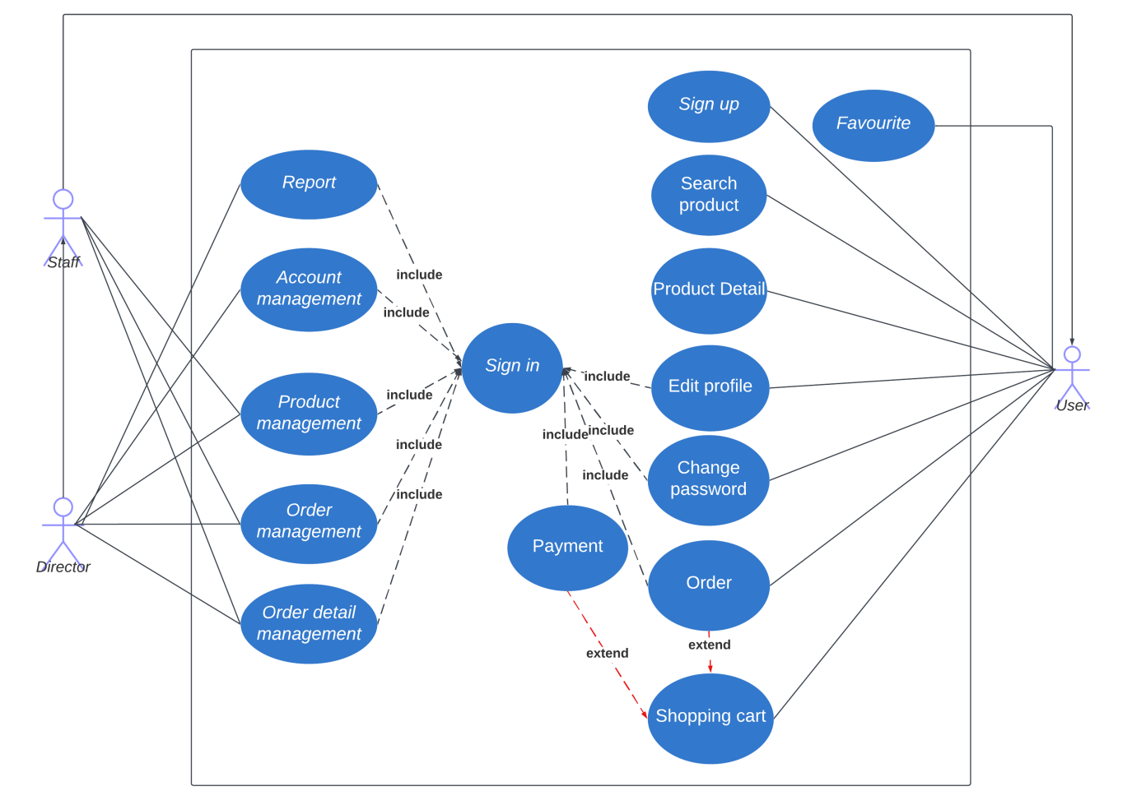**

## **Đặc tả yêu cầu hệ thống (Software Requirements Specification)**

### Home page

Mô tả chức năng:

* Hiển thị danh mục, sản phẩm theo chủng loại, tìm kiếm theo giá, tên, giỏ hàng

Đối tượng sử dụng:

* Khách hàng

### Product Details

Mô tả chức năng:

* Hiển thị chi tiết sản phẩm: số lượng, đơn giá, mô tả, kích thước, sản phẩm liên quan…

Đối tượng sử dụng:

* Khách hàng

### Sign in

Mô tả chức năng:

* Authentication: xác thực danh tính khách hàng đăng nhập vào tài khoản.
* Authorization: cấp quyền truy cập vào hệ thống.

Đối tượng sử dụng:

* Khách hàng, admin

### Sign up

Mô tả chức năng:

* Đăng ký tài khoản

Đối tượng sử dụng:

* Khách hàng

### Edit profile

Mô tả chức năng:

* Thay đổi thông tin cá nhân

Đối tượng sử dụng:

* Khách hàng, admin

### Shopping cart

Mô tả chức năng:

* Hiển thị sản phẩm thông tin trong giỏ hàng bao gồm hình ảnh sản phẩm, tên sản phẩm, giá, số lượng, tổng tiền, thêm, xóa sản phẩm

Dữ liệu liên quan:

* Thông tin khách hàng, số điện thoại, email, địa chỉ

Đối tượng sử dụng:

* Khách hàng

### Payment

Mô tả chức năng:

* Hiển thị form điền thông tin chi tiết khách hàng, chi tiết đơn hàng, tổng tiền, và thanh toán

Đối tượng sử dụng:

* Khách hàng

### Favourite

Mô tả chức năng:

* Hiển thị trang sản phẩm khách hàng đã yêu thích

Đối tượng sử dụng:

* Khách hàng

### Report

Mô tả chức năng:

* Thống kê doanh thu theo ngày, tháng, năm
* Số lượng sản phẩm được mua nhiều trong ngày
* Số lượng sản phẩm được khách hàng yêu thích

### 2.4.10 Account management

Mô tả chức năng:

### Quản lý tài khoản khách hàng, nhân viên

Đối tượng sử dụng:

* Admin

### 2.4.11 Product management

Mô tả chức năng:

### Quản lý thêm, xóa, cập nhật sản phẩm

Đối tượng sử dụng:

* Admin

### 2.4.11 Order management

Mô tả chức năng:

### Quản lý đơn đặt hàng của khách.

Đối tượng sử dụng:

* Admin

## Thực thể CSDL

### Sơ đồ quan hệ thực thể (ERD)

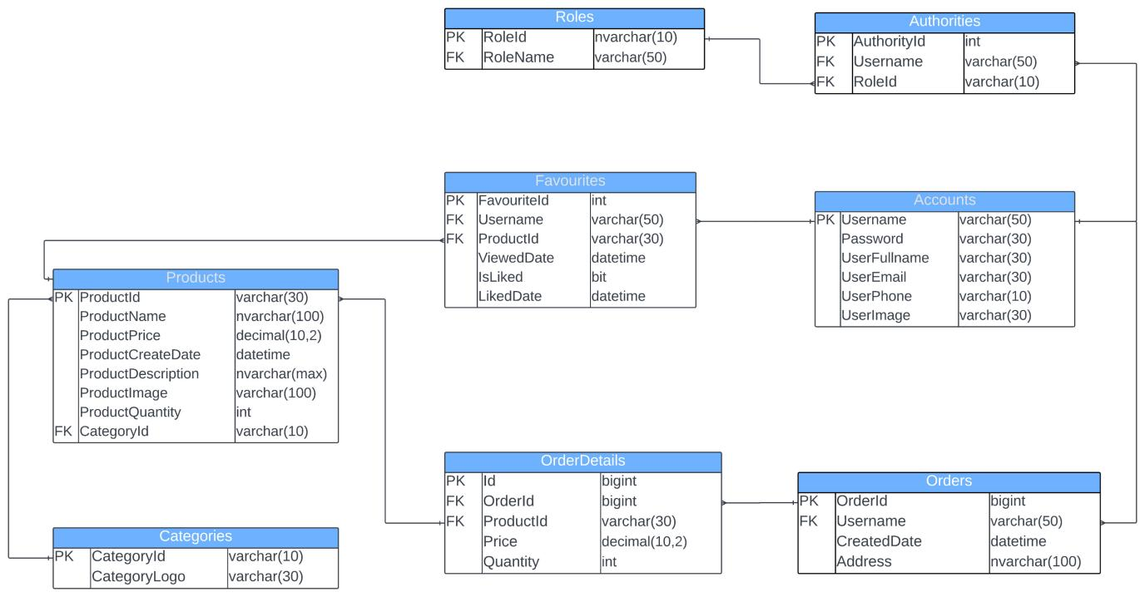

### Thực thể Categories

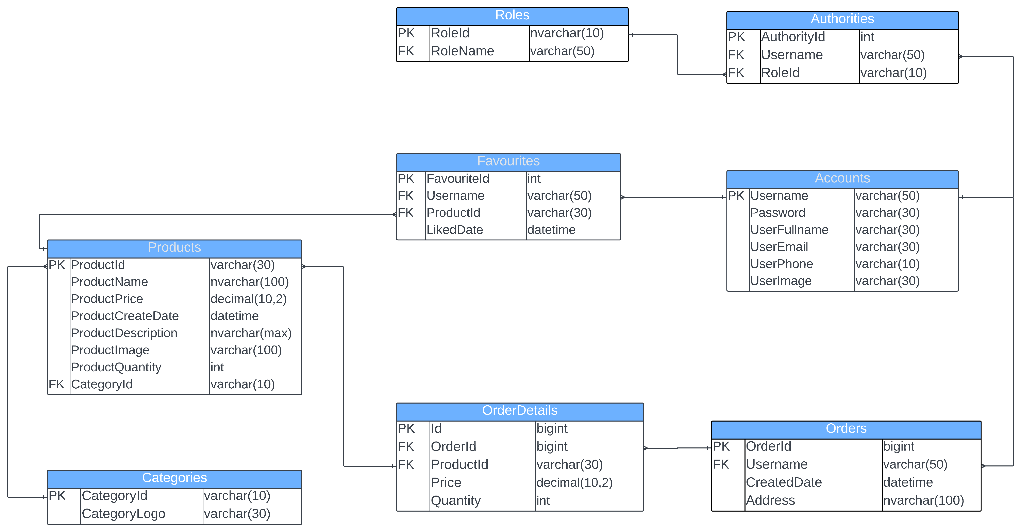

|  |  |  |
| --- | --- | --- |
| Thuộc tính | Kiểu dữ liệu | Mô tả |
| CategoryId | String | Mã danh mục |
| CategoryLogo | String | Logo danh mục |

### Thực thể Products



|  |  |  |
| --- | --- | --- |
| Thuộc tính | Kiểu dữ liệu | Mô tả |
| ProductId | String | Mã sản phẩm |
| ProductName | String | Tên sản phẩm |
| ProductPrice | Double | Giá sản phẩm |
| ProductCreatedDate | Date | Ngày thêm sản phẩm |
| ProductDescription | String | Mô tả sản phẩm |
| ProductImage | String | Hình sản phẩm |
| ProductQuantity | Integer | Số lượng sản phẩm |
| CategoryId | String | Mã danh mục |

### Thực thể Favourites

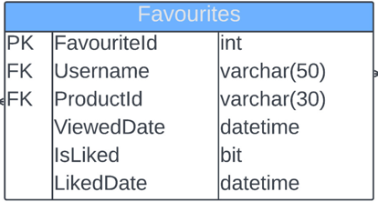

|  |  |  |
| --- | --- | --- |
| Thuộc tính | Kiểu dữ liệu | Mô tả |
| FavouriteId | Integer | Mã yêu thích sản phẩm |
| Username | String | Mã khách hàng |
| ProductId | String | Mã sản phẩm |
| ViewedDate | Date | Ngày sản phẩm đã xem |
| IsLiked | Bit | Sản phẩm được yêu thích |
| LikedDate | Date | Ngày sản phẩm được yêu thích |

### 

### Thực thể Accounts



|  |  |  |
| --- | --- | --- |
| Thuộc tính | Kiểu dữ liệu | Mô tả |
| Username | String | Mã khách hàng |
| Password | String | Mật khẩu |
| UserFullname | String | Họ và tên |
| UserEmail | String | Email |
| UserPhone | String | Số điện thoại |
| UserImage | String | Hình ảnh đại diện |

### Thực thể Orders



|  |  |  |
| --- | --- | --- |
| Thuộc tính | Kiểu dữ liệu | Mô tả |
| OrderId | Integer | Mã hóa đơn |
| Username | String | Mã khách hàng |
| CreatedDate | Date | Ngày tạo hóa đơn |
| Address | String | Địa chỉ nhận hàng |

### Thực thể OrderDetails



|  |  |  |
| --- | --- | --- |
| Thuộc tính | Kiểu dữ liệu | Mô tả |
| Id | Integer | Mã hóa đơn chi tiết |
| OrderId | Integer | Mã hóa đơn |
| ProductId | String | Mã sản phẩm |
| Price | Double | Giá sản phẩm |
| Quantity | Integer | Số lượng sản phẩm |

### Thực thể Authorities



|  |  |  |
| --- | --- | --- |
| Thuộc tính | Kiểu dữ liệu | Mô tả |
| AuthorityId | Integer | Mã phân quyền admin hệ thống |
| Username | String | Mã người dùng |
| RoleId | String | Mã vai trò |
|  |  |  |

### Thực thể Roles



|  |  |  |
| --- | --- | --- |
| Thuộc tính | Kiểu dữ liệu | Mô tả |
| RoleId | String | Mã vai trò |
| RoleName | String | Chức danh |

# Giao diện

### Mô hình triển khai

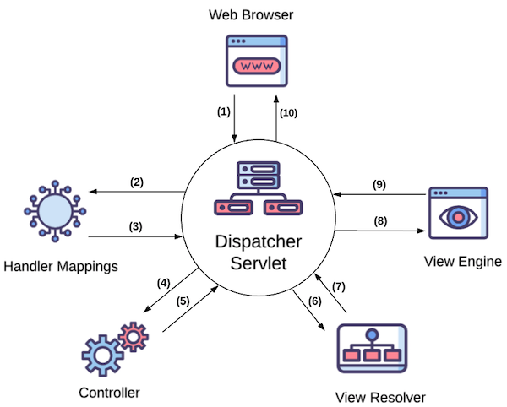

### Sơ đồ tổ chức giao diện

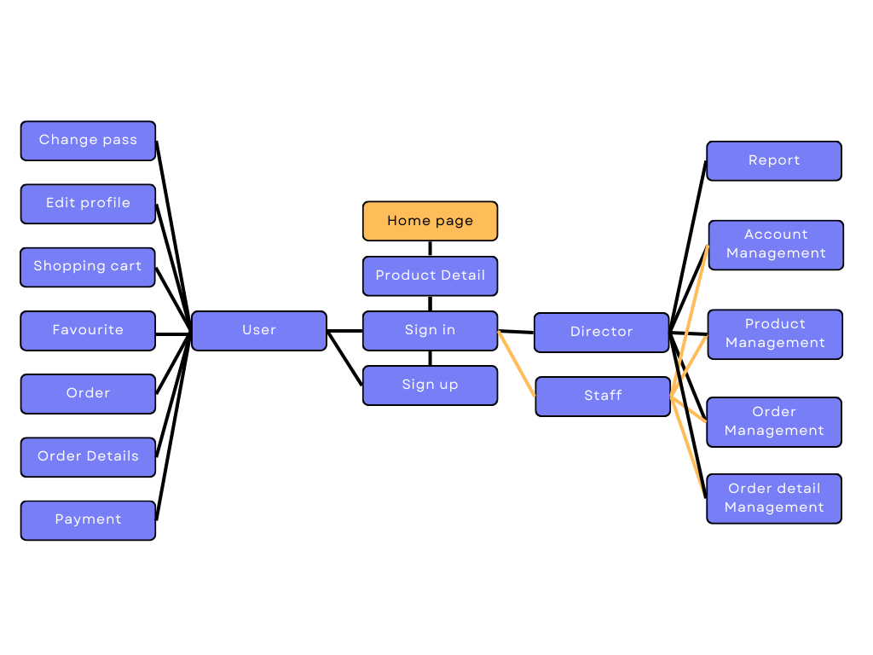

Mô tả sơ đồ:

* Sơ đồ thể hiện các chức năng bên trong ứng dụng
* Đầu tiên vào giao diện trang chủ, shop sản phẩm, thêm sản phẩm vào giỏ hàng. Xem những đơn hàng đã đặt, đặt hàng, vào trang admin thì hệ thống sẽ đưa vào cửa sổ đăng nhập. Đăng nhập thành công, tùy thuộc vào vai trò tài khoản chúng ta sẽ có thể đi đến các chức năng trong sơ đồ.

### Phác thảo giao diện trang chủ

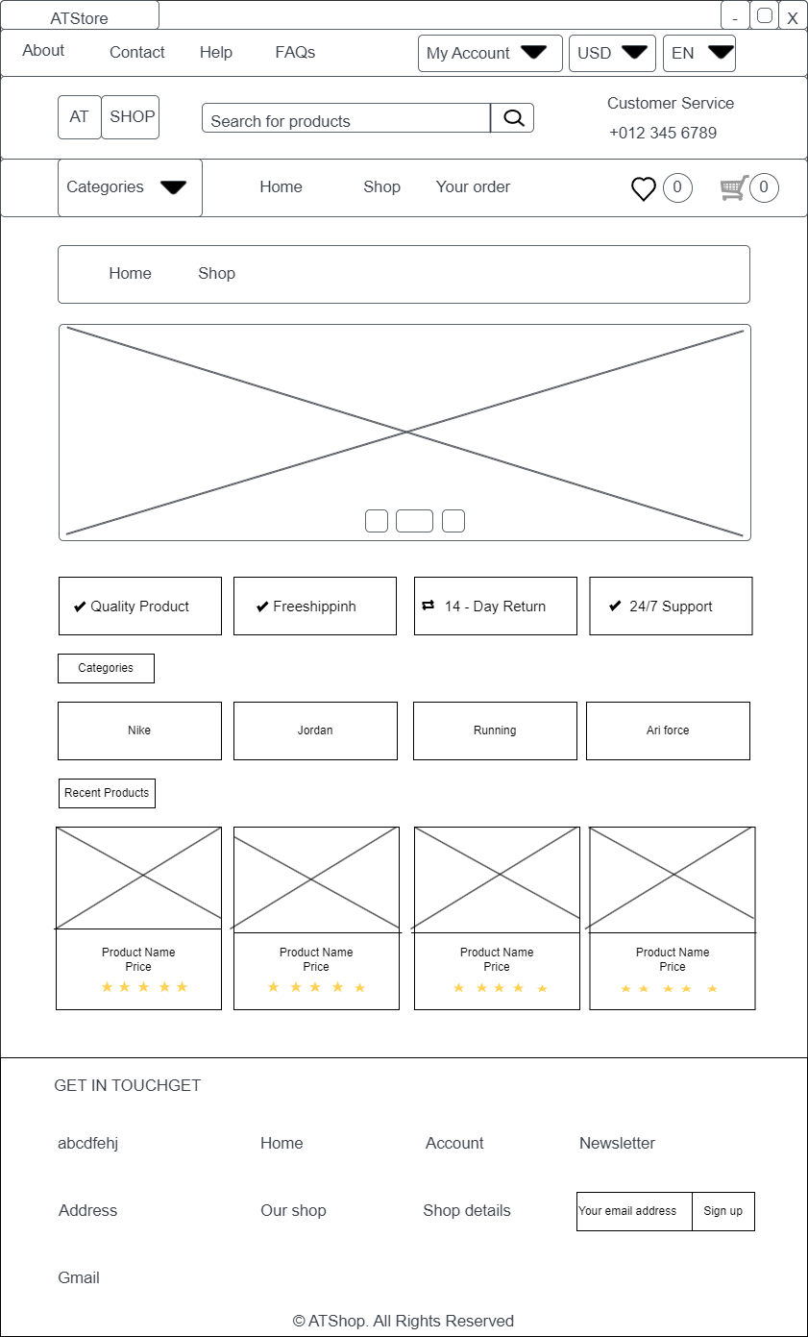

### Phác thảo giao diện shop

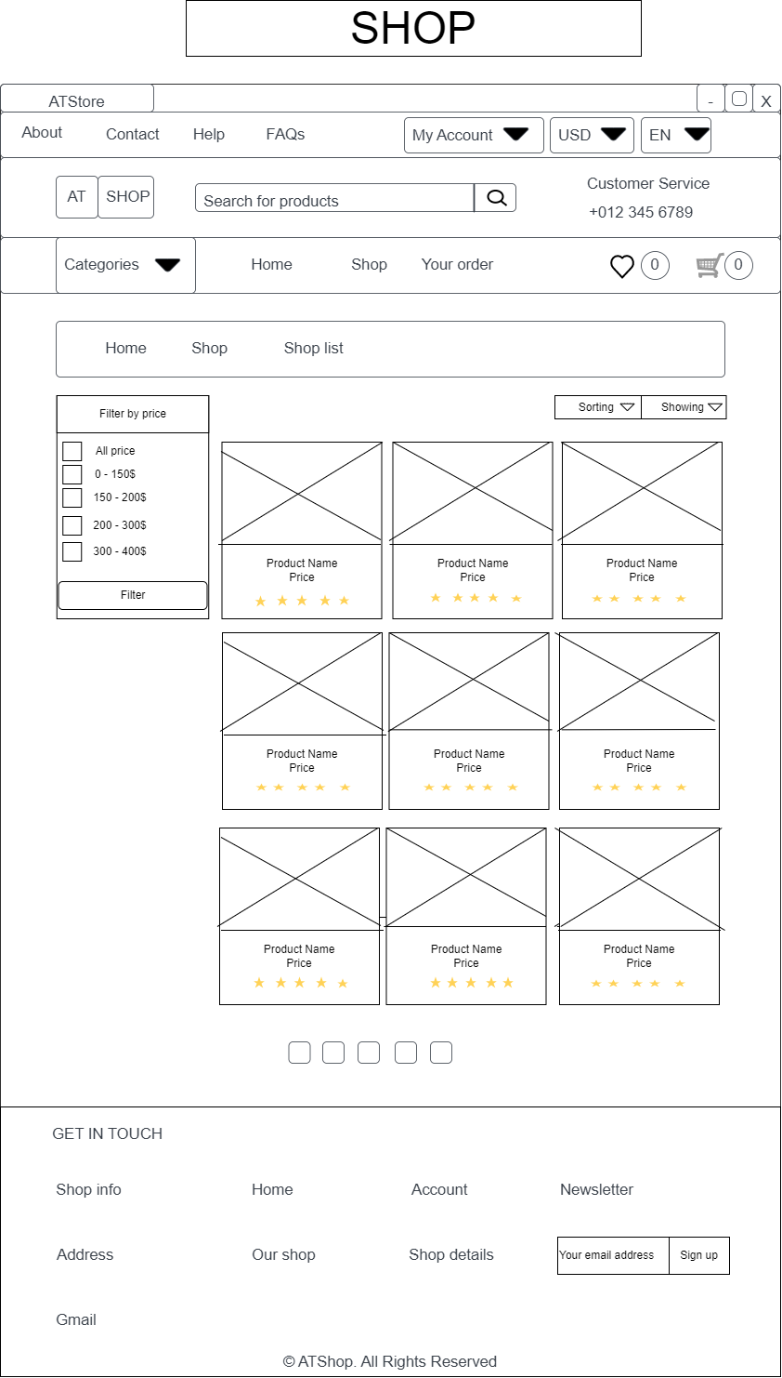

### Phác thảo giao diện favourite

### Favorite

### Phác thảo giao diện cart

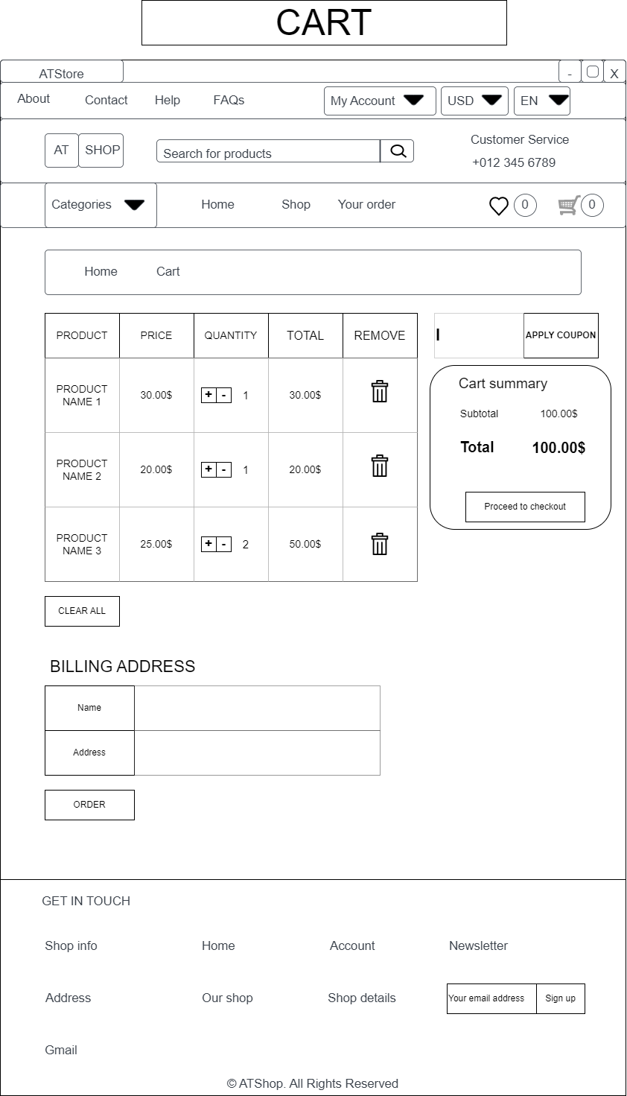

### Phác thảo giao diện Order Information

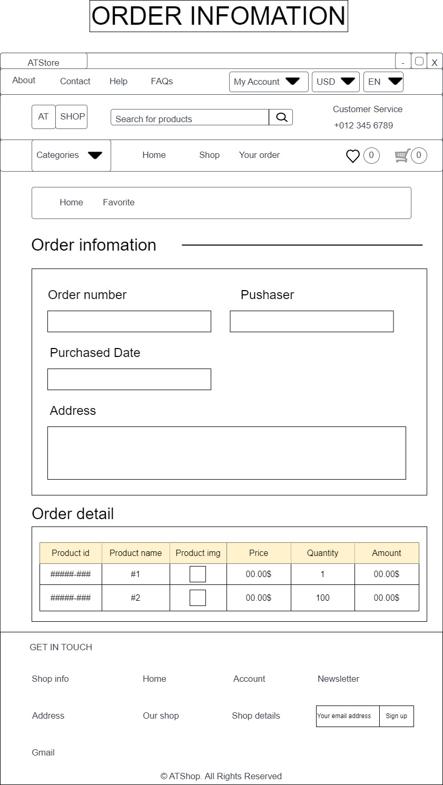

### Phác thảo giao diện Forgot Password

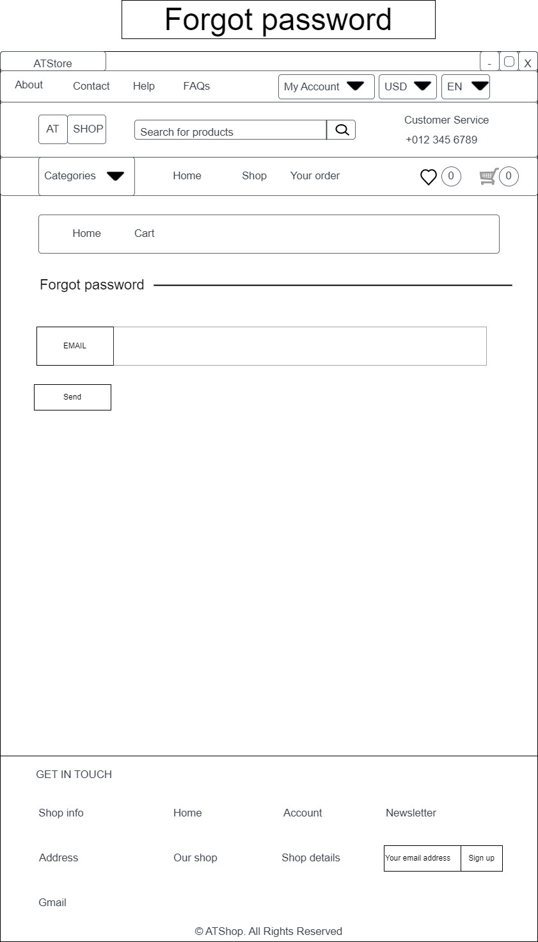

### Phác thảo giao diện Register

### 

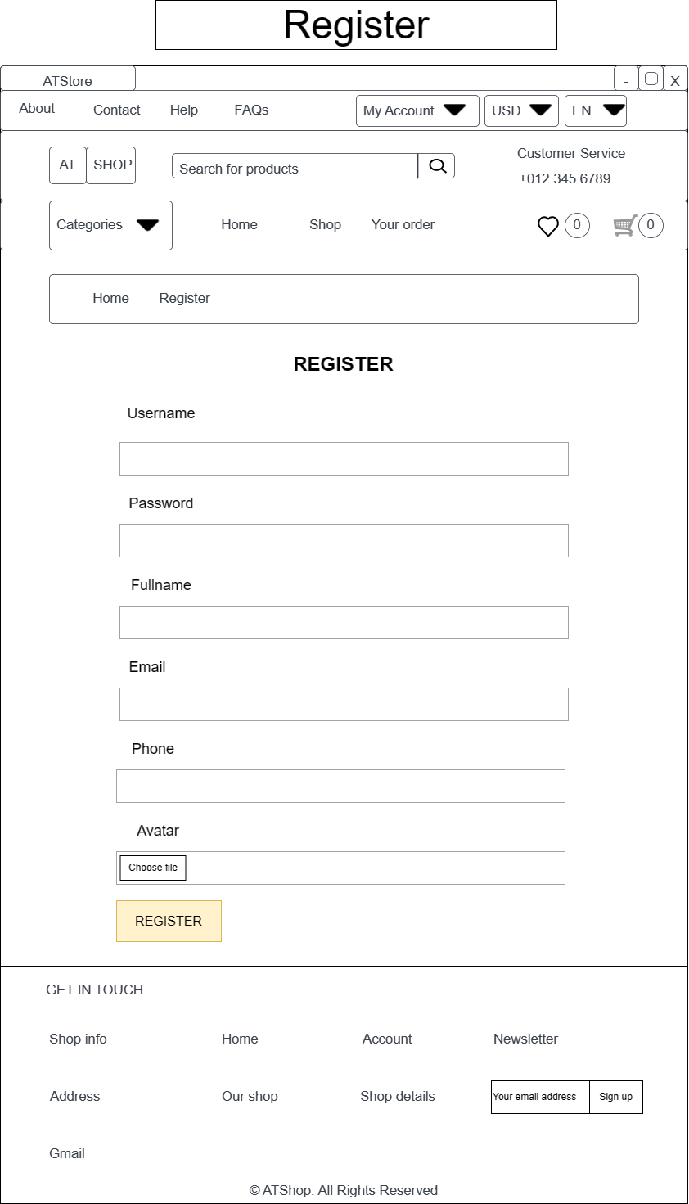

### Phác thảo giao diện Login

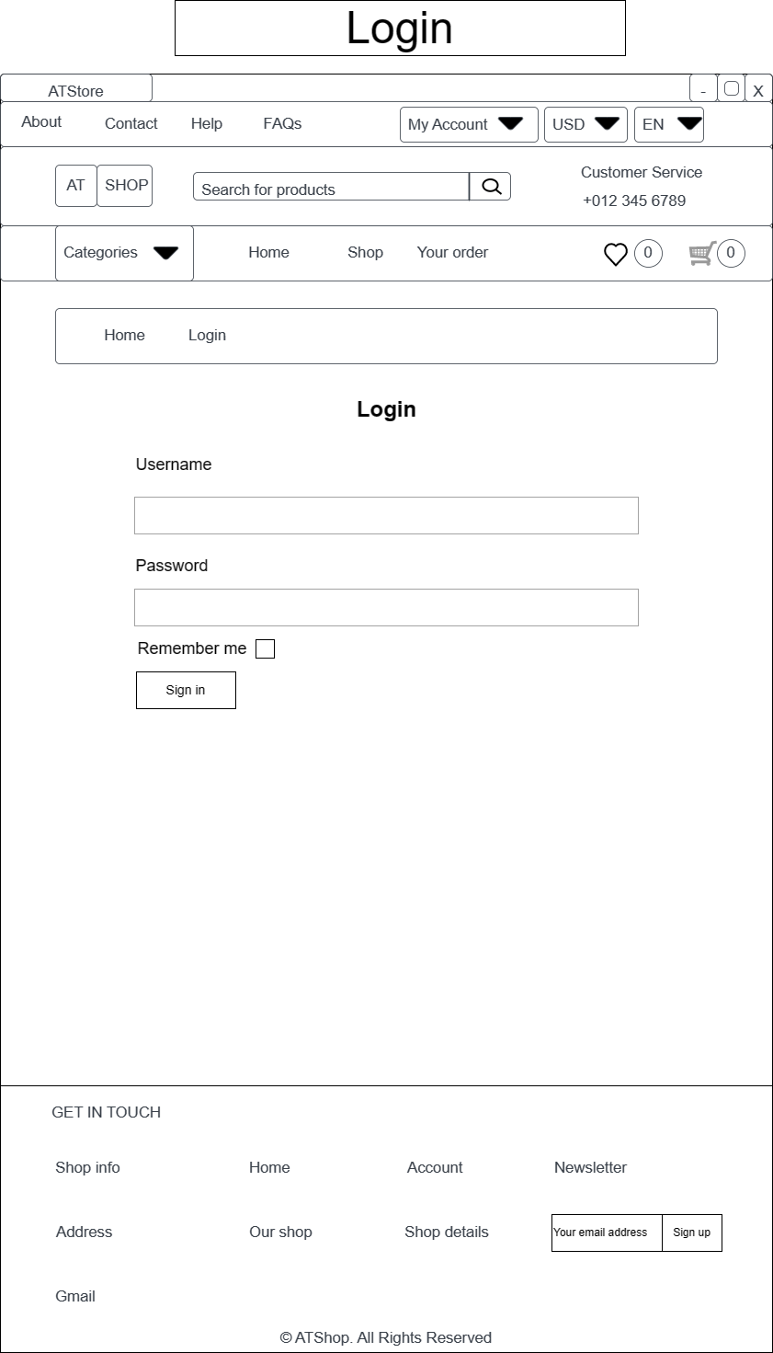

### Phác thảo giao diện Admin\_report

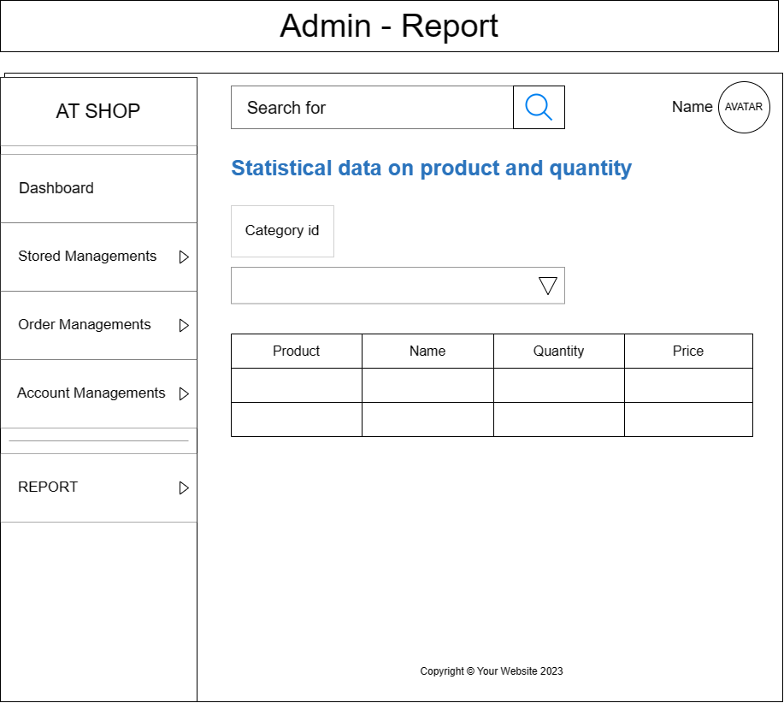

### Phác thảo giao diện Admin\_Order Info

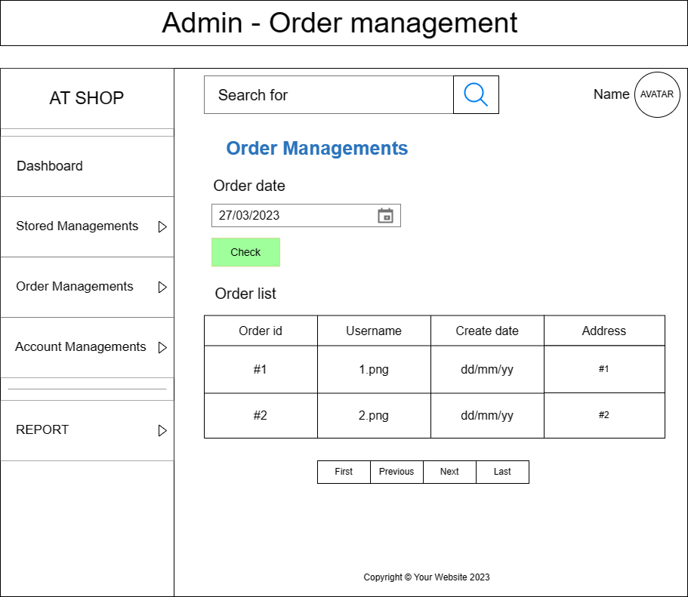

### Phác thảo giao diện Admin\_Authorze

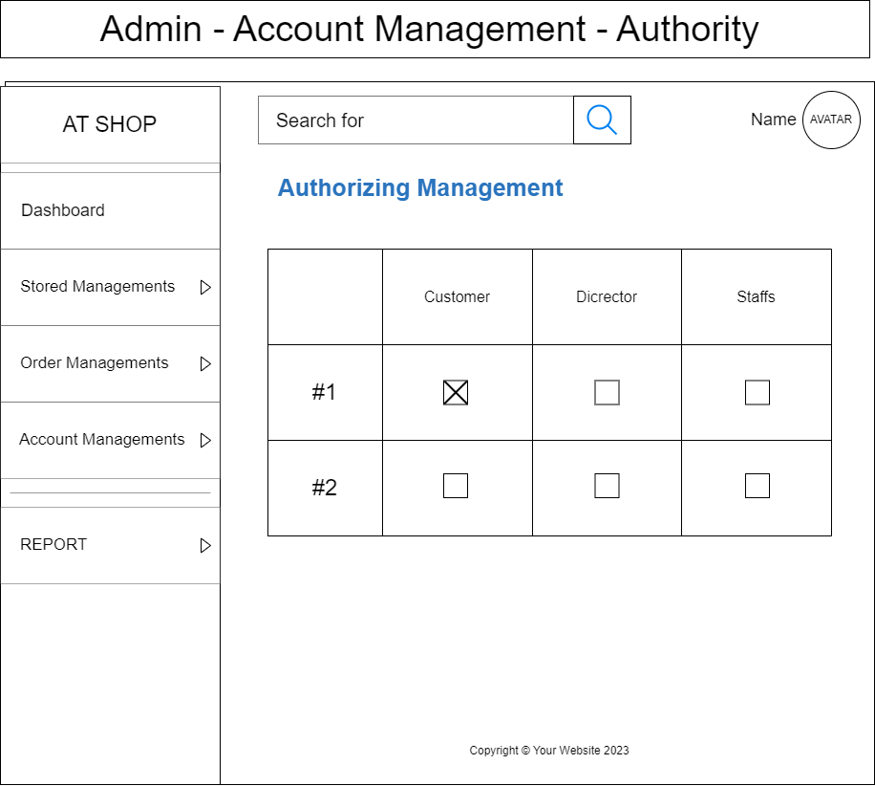

### Phác thảo giao diện Admin\_Category

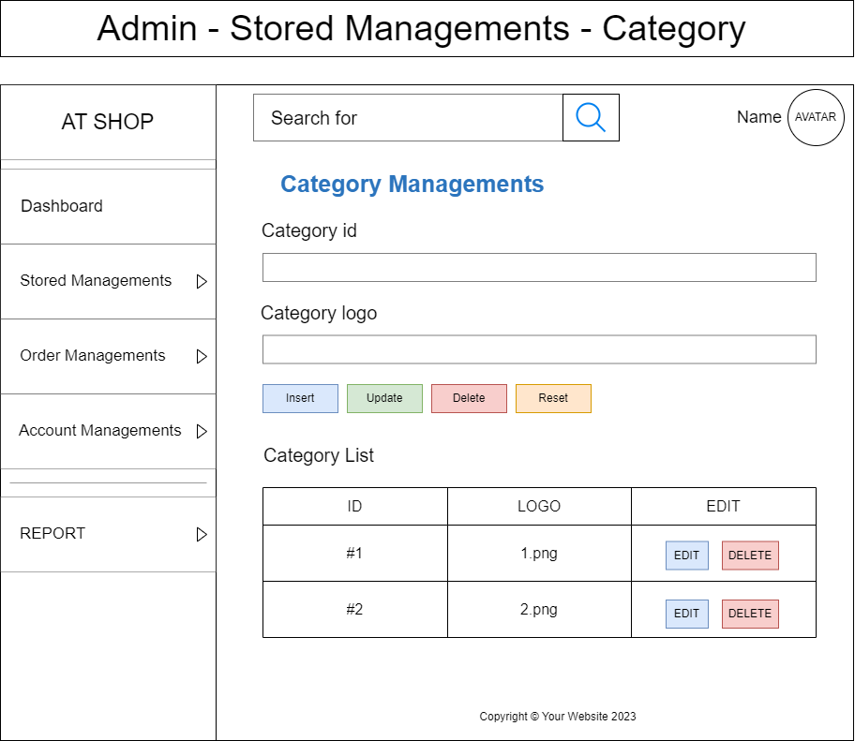

### Phác thảo giao diện Admin\_Product

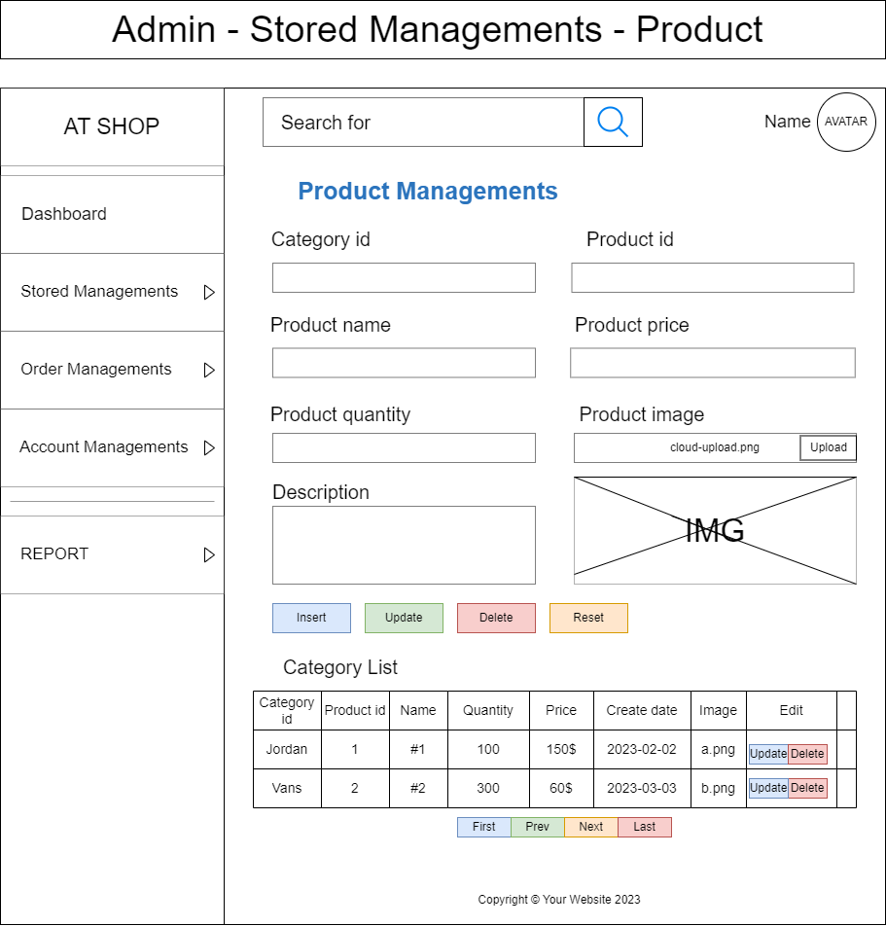

# THỰC HIỆN DỰ ÁN

### Tạo giao diện với trang Home

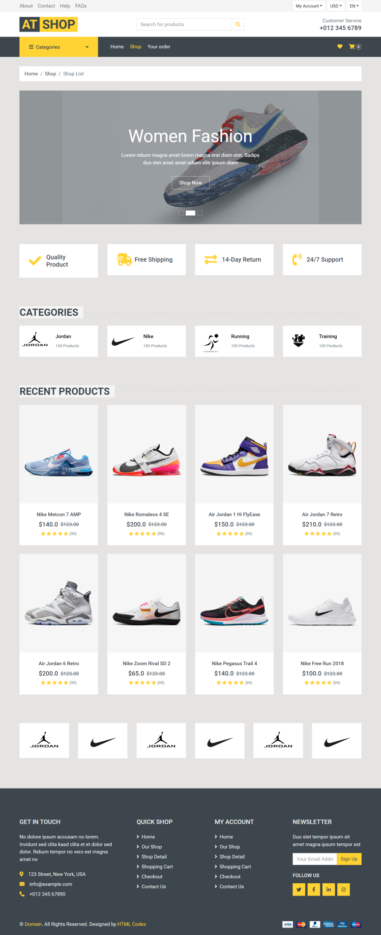

### Tạo giao diện với trang Shop

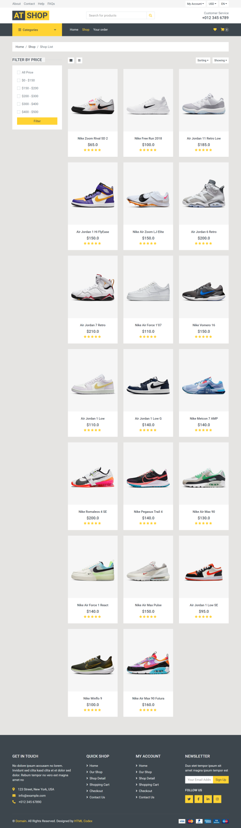

### Tạo giao diện với trang Cart view

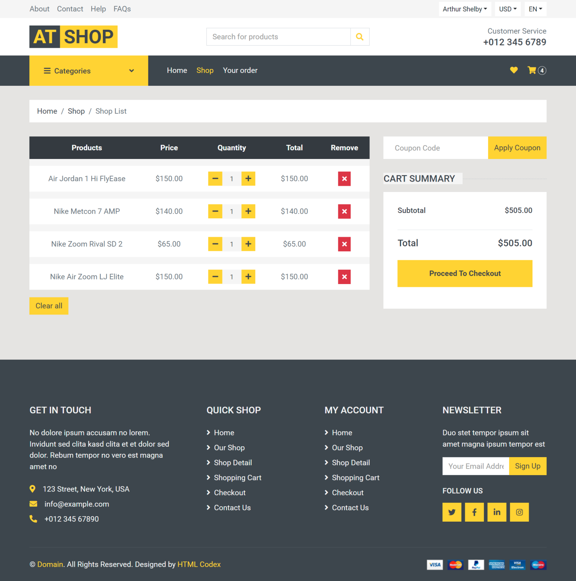

### Tạo giao diện với trang Order checkout

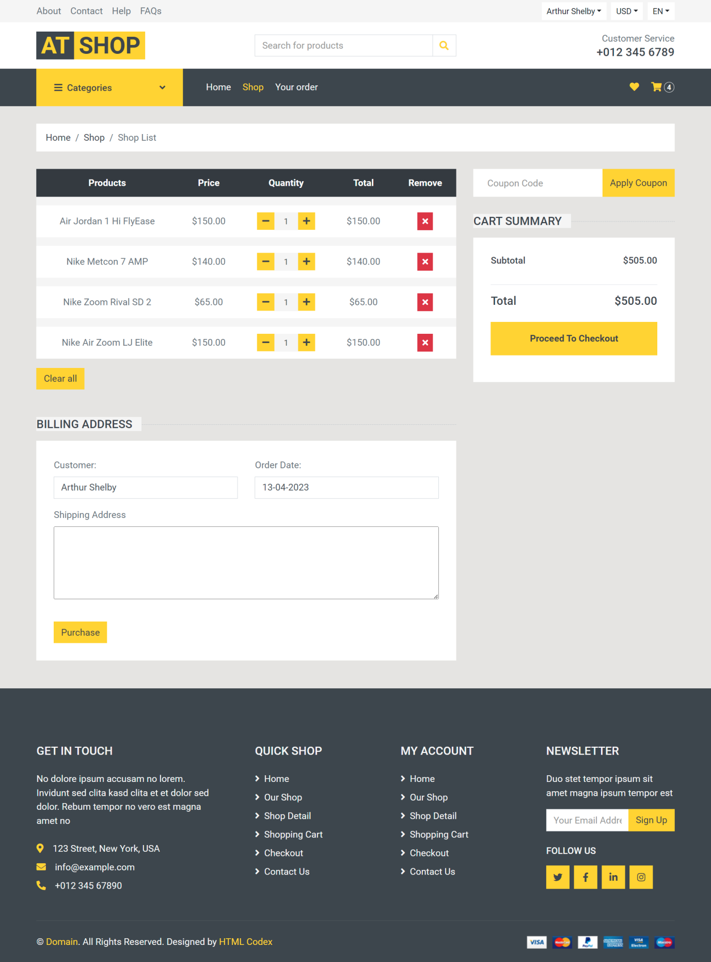

### Tạo giao diện với trang Product details

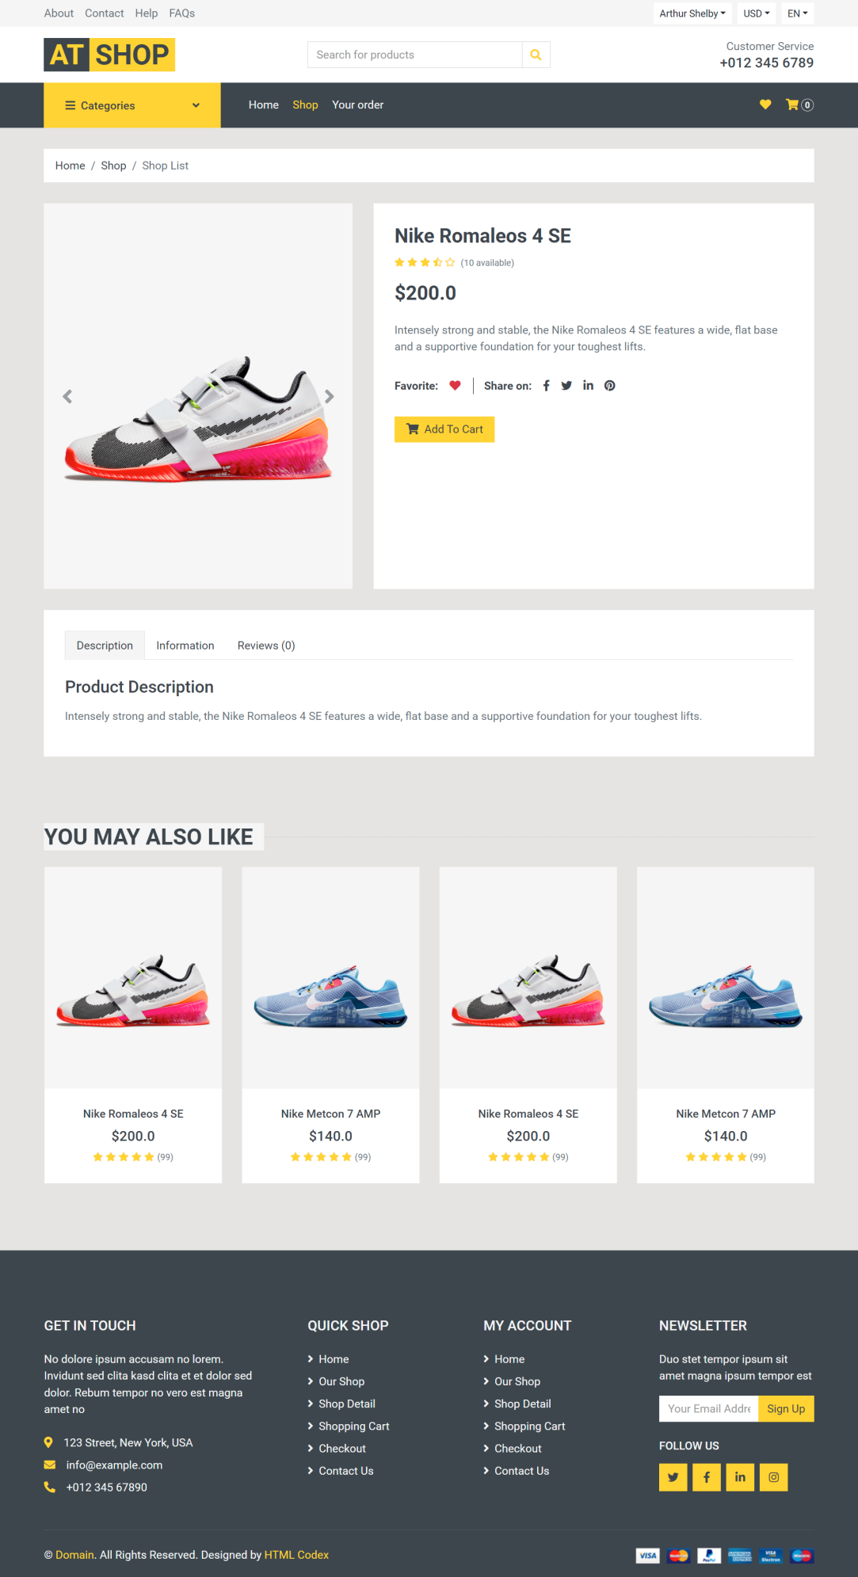

### Tạo giao diện với trang Favourite products

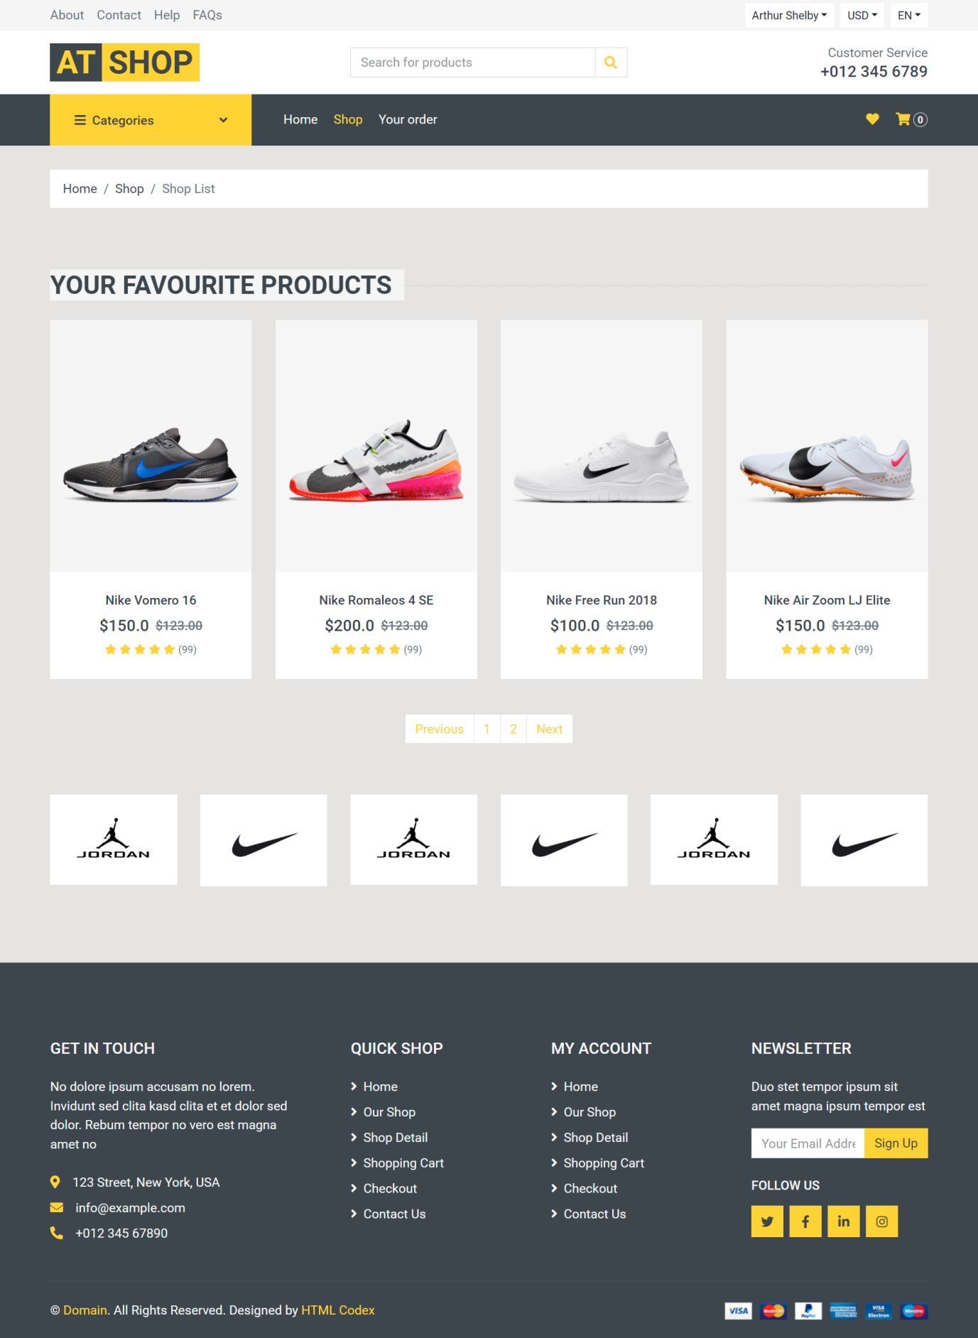

### Tạo giao diện với trang OrderDetails

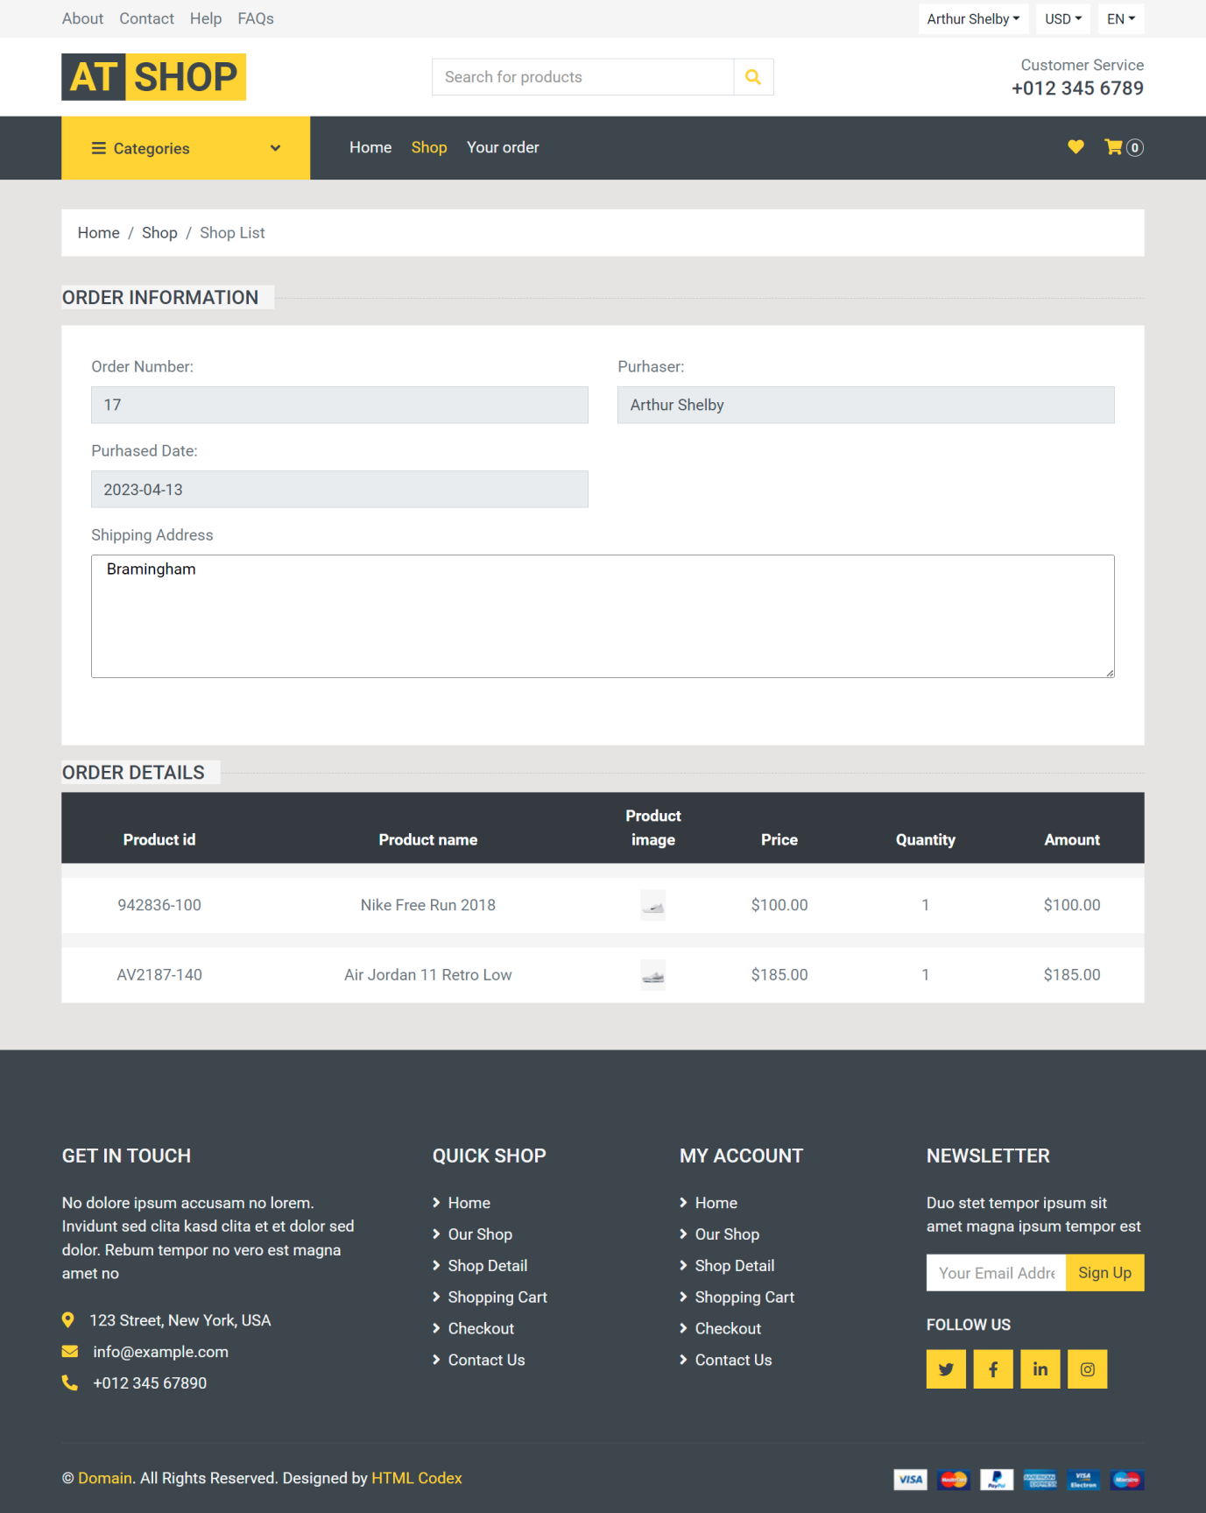

### Tạo giao diện với trang Order list

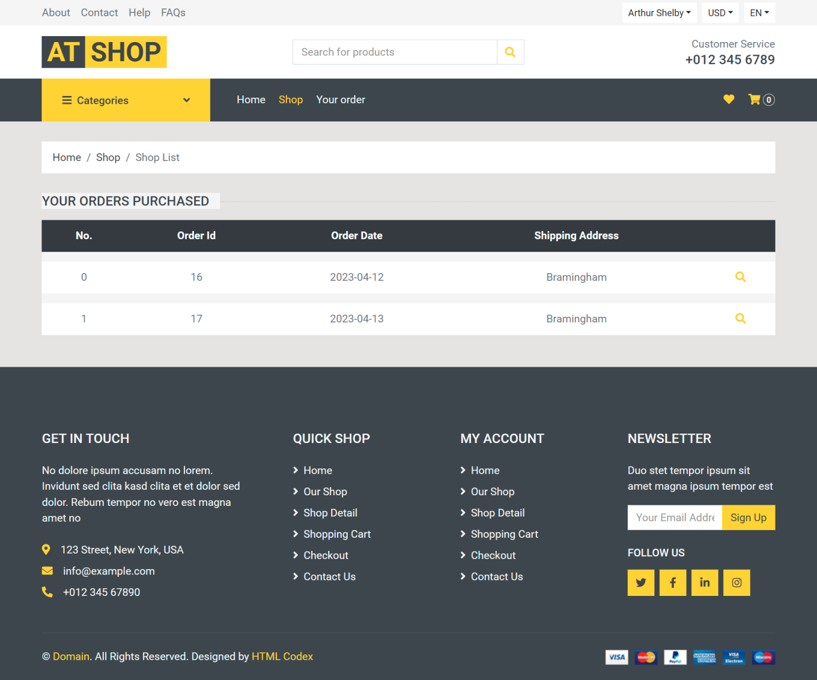

### Tạo giao diện với trang Sign-in

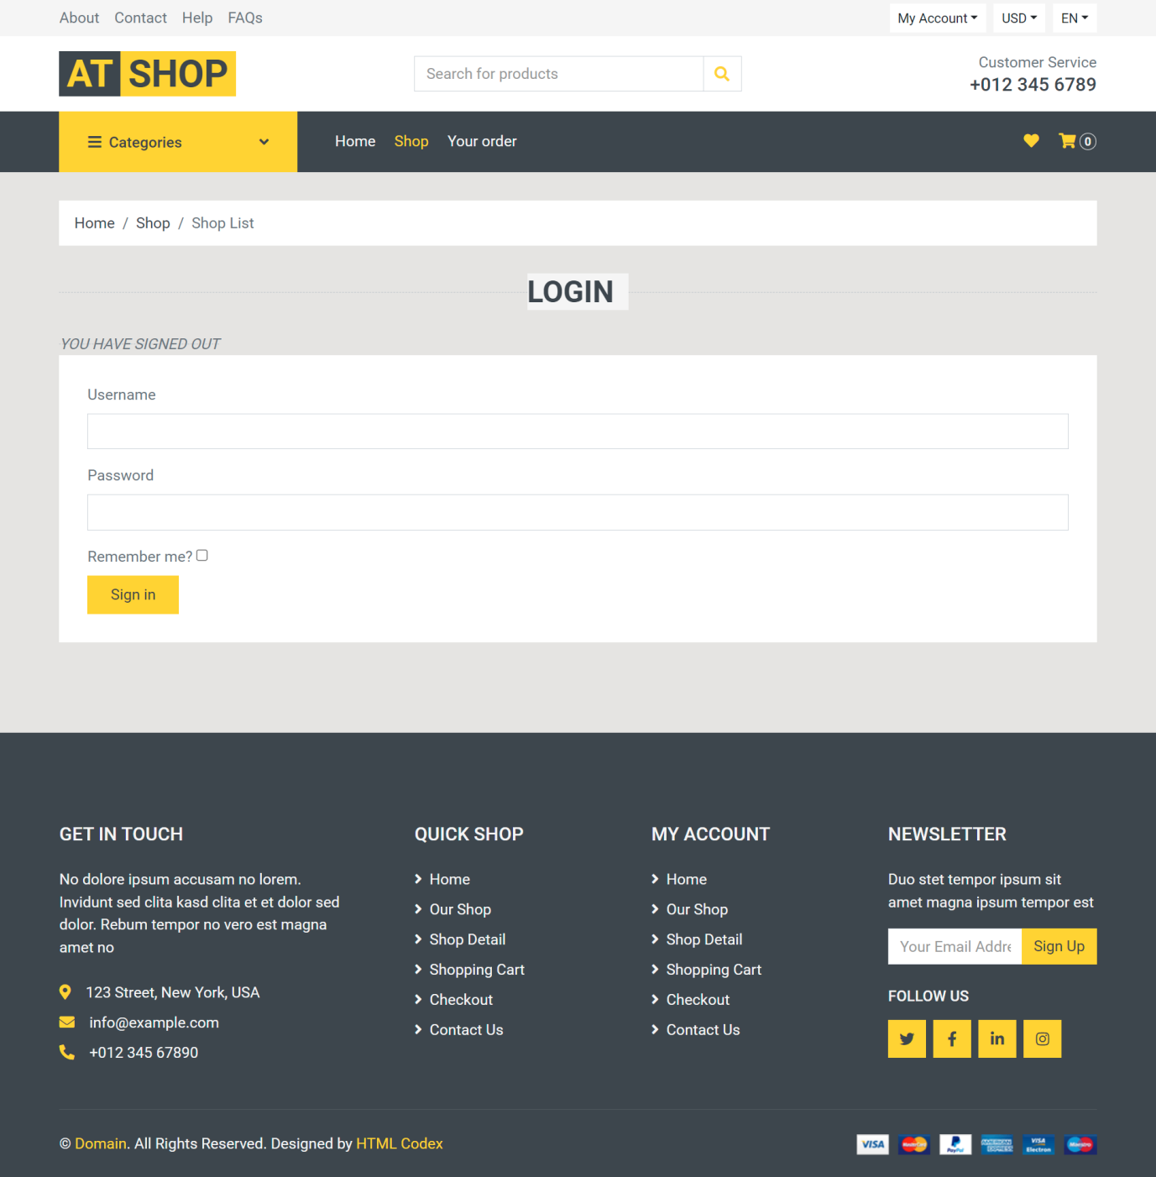

### Tạo giao diện với trang Sign-up

### screencapture-localhost-8080-account-register-2023-04-13-18_41_31

### Tạo giao diện với trang Forgot-password

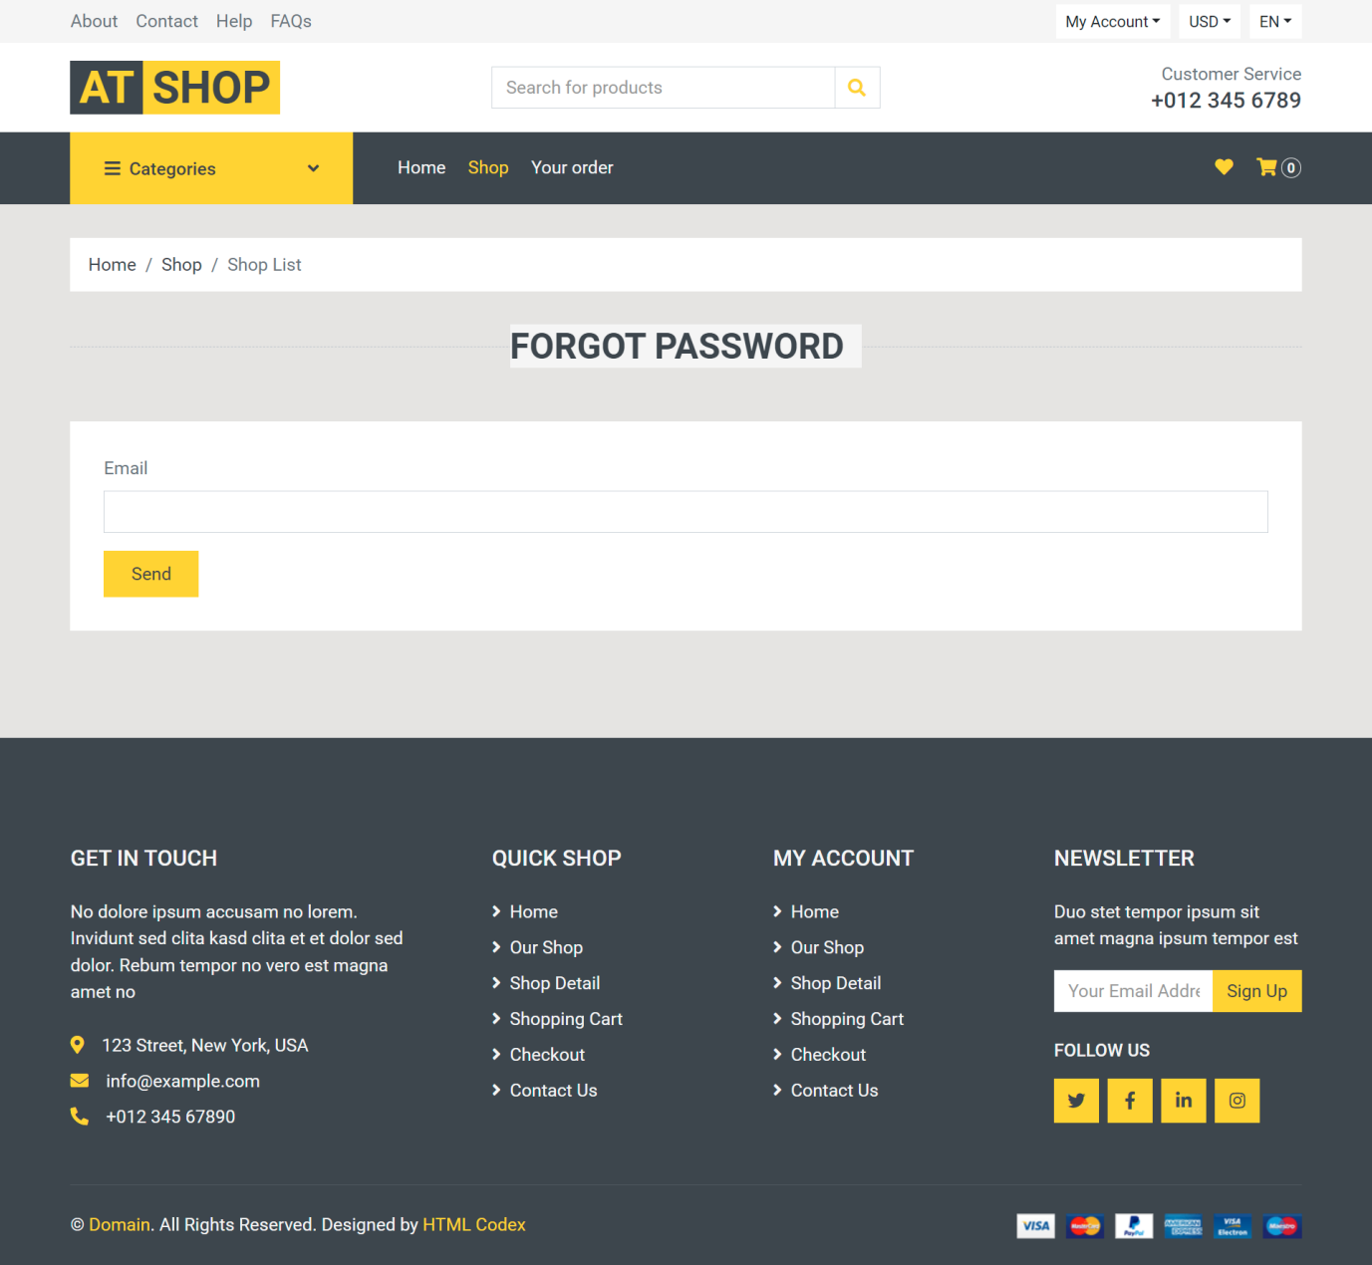

### Tạo giao diện với trang Category Management

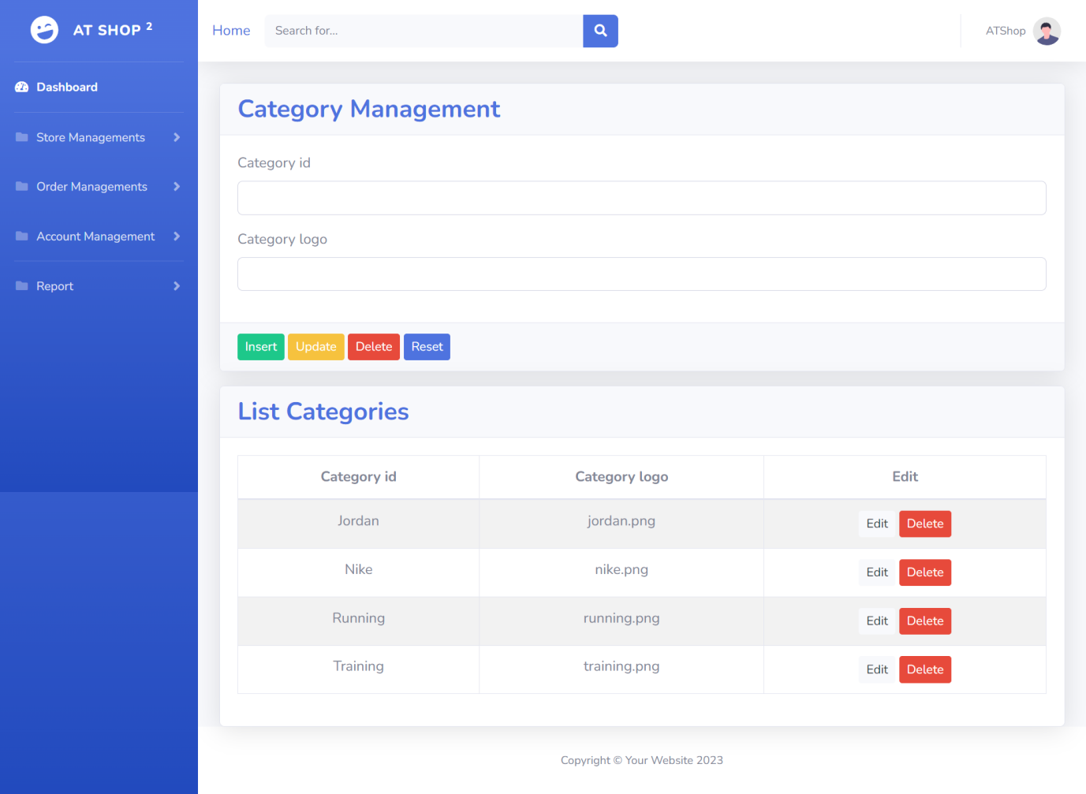

### Tạo giao diện với trang Product Management

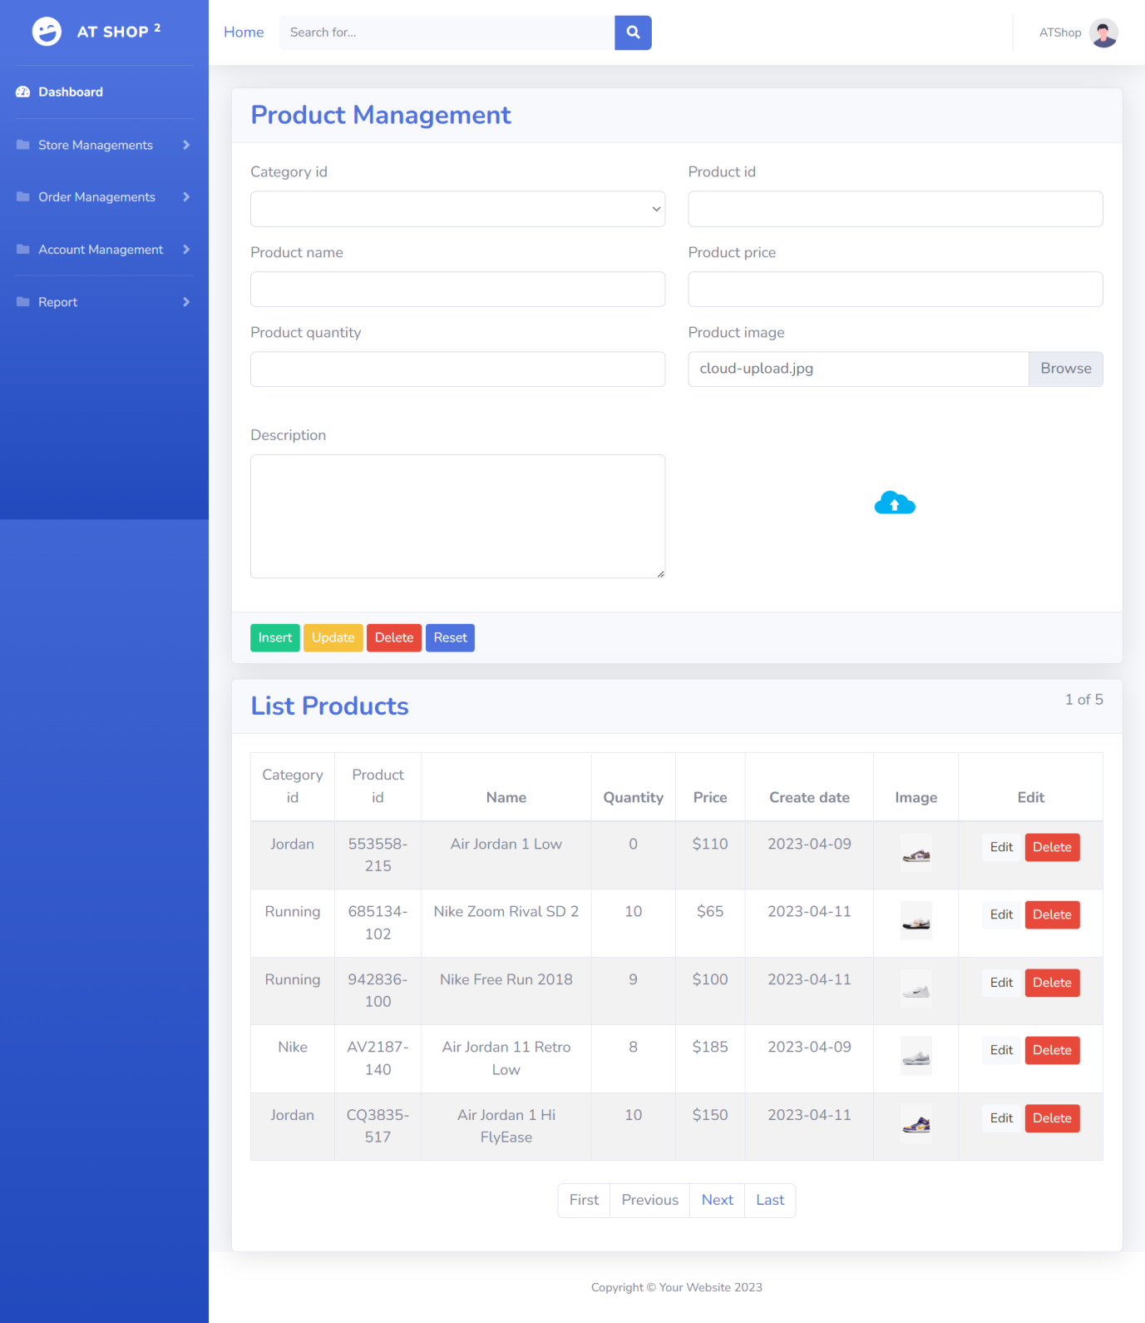

### Tạo giao diện với trang Report Favourites

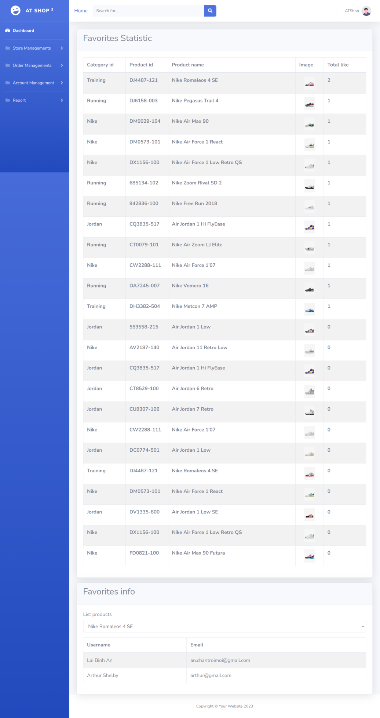

### Tạo giao diện với trang Report Inventory Management

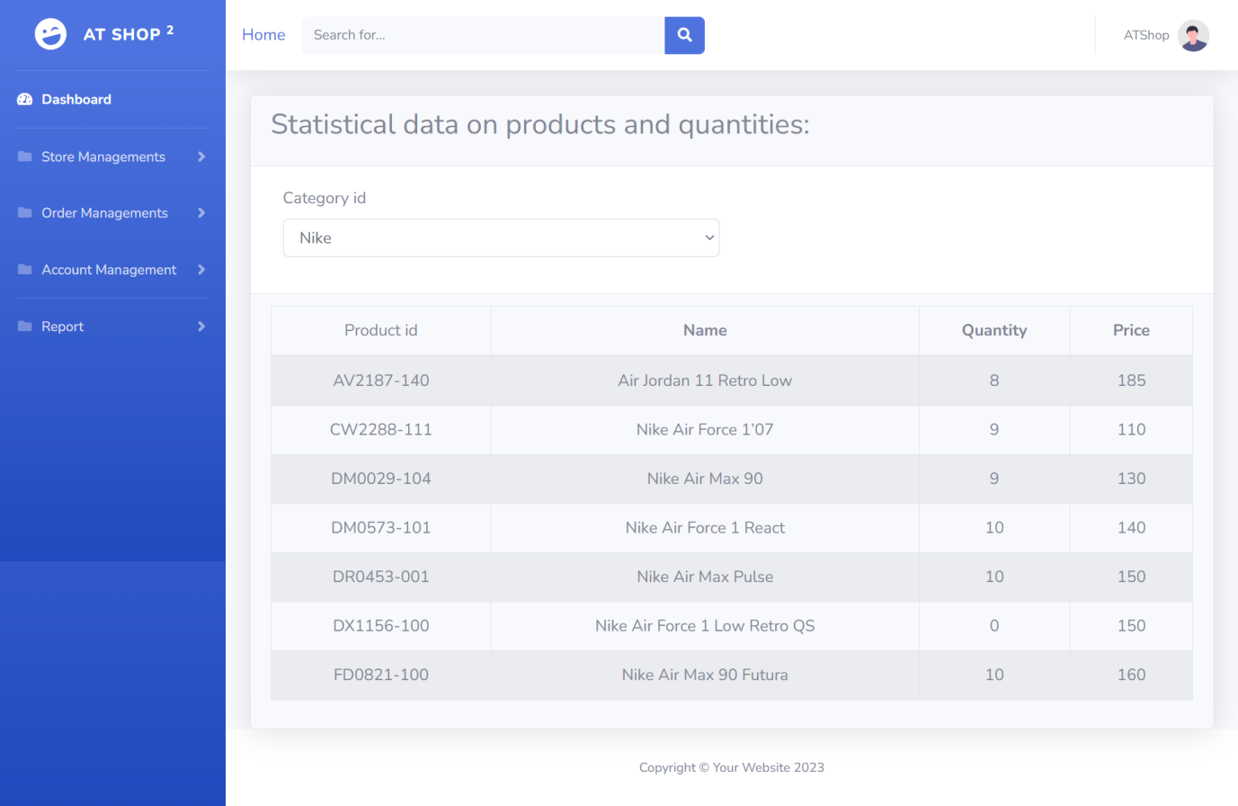

### Tạo giao diện với trang Report Order Management

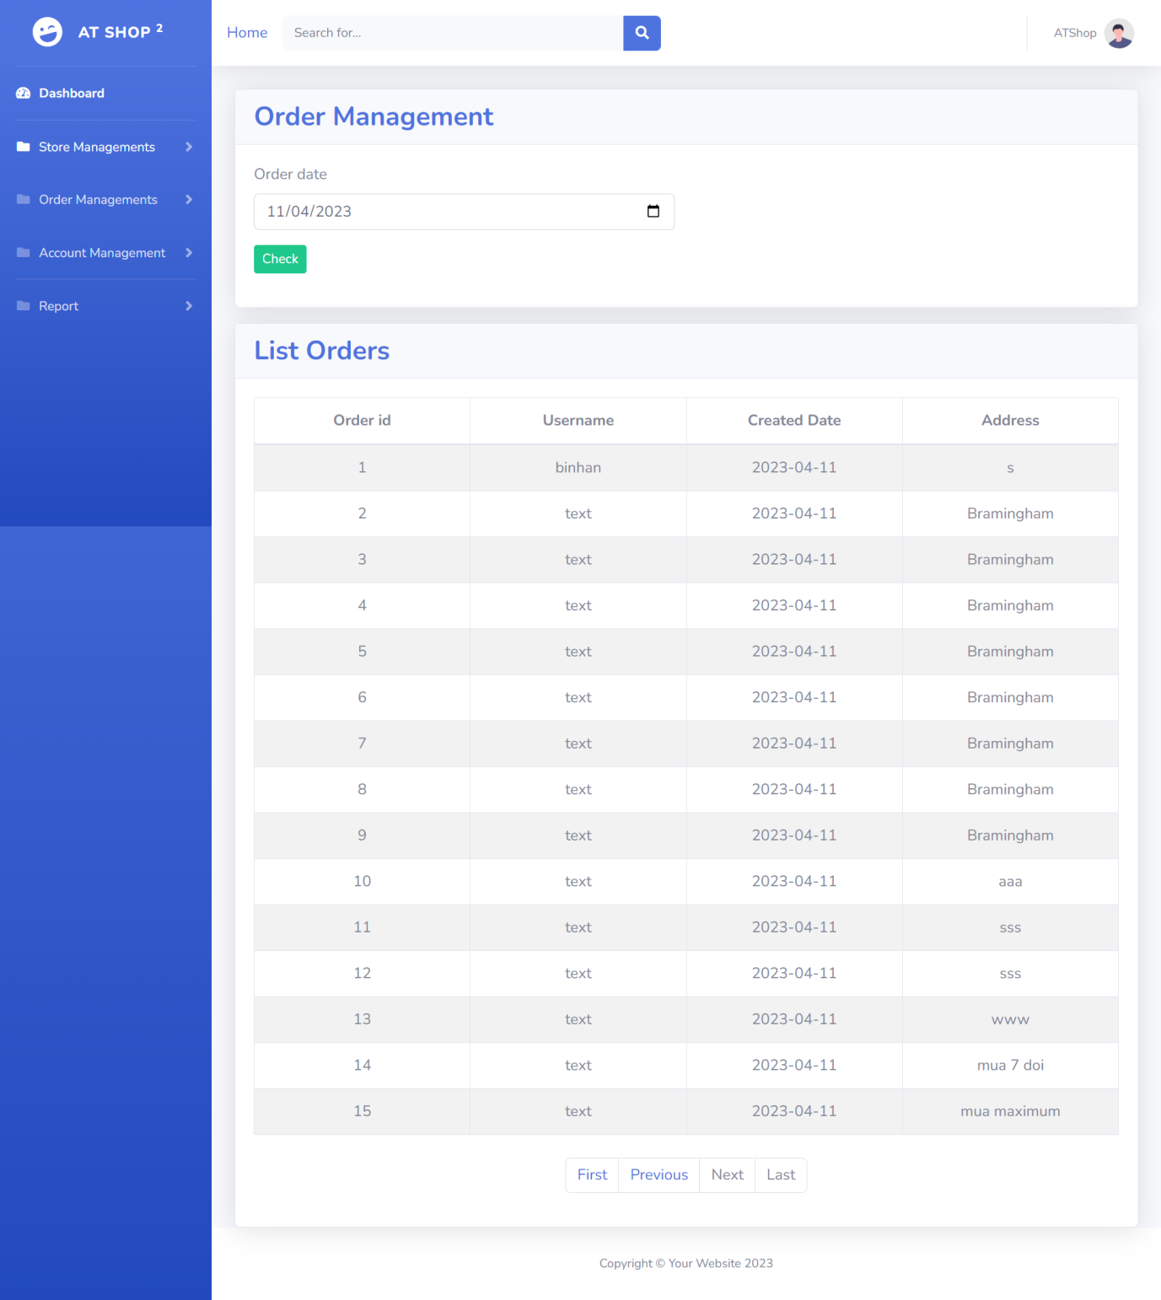

### Tạo giao diện với trang Account Management

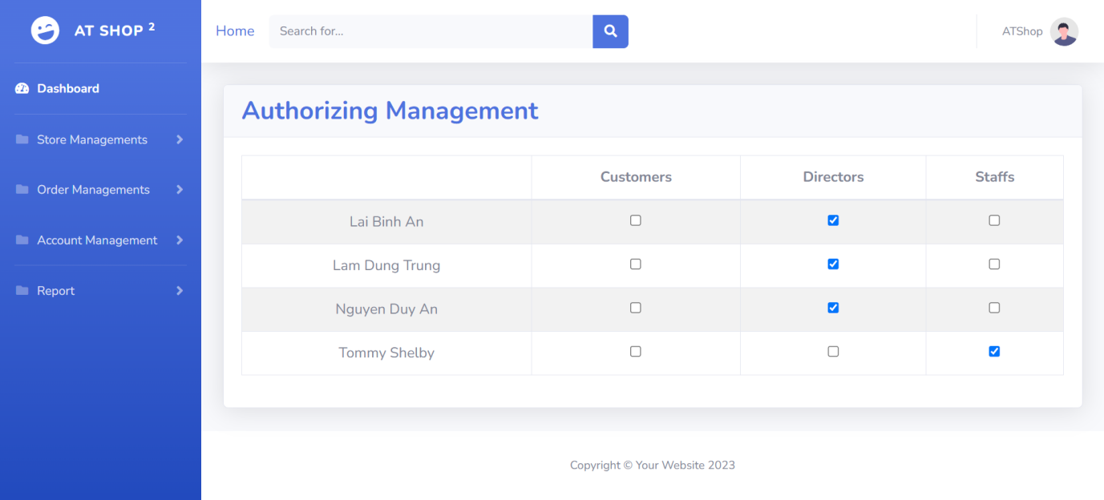

# Tạo csdl với sql server

### Table Categories

* Mã lệnh tạo bảng

create table Categories{

CategoryId varchar(10) primary key,

CategoryLogo varchar(30) not null unique

}

### Table Roles

* Mã lệnh tạo bảng

create table Roles{

RoleId nvarchar(10) primary key,

RoleName varchar(50) not null

}

### Table Accounts

* Mã lệnh tạo bảng

create table Accounts{

Username varchar(50) primary key,

[Password] varchar(30) not null,

UserFullname varchar(30) not null,

UserEmail varchar(30) unique not null,

UserPhone varchar(10) not null,

UserImage varchar(30) null

}

### Table Authorities

* Mã lệnh tạo bảng

create table Authorities{

AuthorityId int primary key,

Username varchar(50) foreign key references Accounts(Username),

RoleId nvarchar(10) foreign key references Roles(RoleId)

}

### Table Products

* Mã lệnh tạo bảng

create table Products(

ProductId varchar(30) primary key,

ProductName nvarchar(100) not null,

ProductPrice decimal(10,2) not null,

ProductCreateDate datetime not null default getDate(),

ProductDescription nvarchar(max) null,

ProductImage varchar(100) null,

ProductQuantity int null,

CategoryId varchar(10) foreign key references Categories(CategoryId)

);

### Table Orders

* Mã lệnh tạo bảng

create table Orders(

OrderId bigint primary key identity,

Username varchar(50) foreign key references Accounts(Username),

CreatedDate datetime not null,

[Address] nvarchar(100) not null

);

### Table OrderDetails

* Mã lệnh tạo bảng

create table OrderDetails(

Id bigint primary key identity not null,

OrderId bigint foreign key references Orders(OrderId),

ProductId varchar(30) foreign key references Products(ProductId),

Price decimal(10,2) not null,

Quantity int not null,

);

### Table Favourites

* Mã lệnh tạo bảng

create table Favourites(

Favourited int primary key identity,

Username varchar(50) foreign key references Accounts(Username),

ProductId varchar(30) foreign key references Products(ProductId),

ViewedDate datetime not null default getDate(),

IsLiked bit not null default 0,

LikedDate datetime null

);

# Hướng Phát triển TƯƠNG LAI

* Tích hợp tính năng mới: Để nâng cao giá trị của phần mềm, đáp ứng nhu cầu của người dùng hoặc thị trường. Điều này có thể là việc bổ sung các tính năng cải tiến hiện tại, hoặc thêm vào các tính năng hoàn toàn mới, mang lại giá trị gia tăng cho người dùng.
* Tối ưu hóa hiệu suất: Tối ưu hóa hiệu suất của phần mềm giúp cải thiện tốc độ hoạt động, độ ổn định và khả năng đáp ứng của phần mềm. Bạn có thể nghiên cứu và áp dụng các kỹ thuật tối ưu hóa mã nguồn, cải thiện cấu trúc dữ liệu, giảm tải tài nguyên hoặc tối ưu hóa thuật toán để nâng cao hiệu suất của phần mềm.
* Tích hợp tính năng bảo mật: An ninh là một yếu tố quan trọng trong phát triển phần mềm. Như xác thực người dùng, kiểm tra tính toàn vẹn dữ liệu, giúp người dùng có trải nghiệm an toàn và bảo mật hơn.
* Nâng cấp giao diện người dùng: giúp người dùng sử dụng phần mềm một cách dễ dàng và thuận tiện hơn.
* Hỗ trợ đa nền tảng: Nếu phần mềm của bạn chỉ hỗ trợ một nền tảng duy nhất, có thể nâng cấp phần mềm của bạn để hỗ trợ đa nền tảng, chẳng hạn từ máy tính để bàn sang di động, hoặc từ một nền tảng hệ điều hành.
* Đưa dữ liệu lên cloud và server để đảm bảo trang web được bảo vệ, tích hợp thêm đăng nhập bằng các tài khoản mạng xã hội như Facebook, google hoặc microsoft,...
* ------------------------------------------The end------------------------------------------